浙江海迅精密科技有限公司
年产 12000 吨高强度房屋结构连接件及DIY 智能包装建设项目(阶段性）
竣工环境保护验收监测报告

浙江海迅精密科技有限公司
2023年1月
建设单位: 浙江海迅精密科技有限公司
项目名称: 年产 12000 吨高强度房屋结构连接件及 DIY 智能包装建设项目
法人代表: 丁宏波

编制单位：浙江海迅精密科技有限公司
法人代表: 丁宏波
项目负责人：邓进

建设单位：浙江海迅精密科技有限公司 | 编制单位：浙江海迅精密科技有限公司
电话：18858375887 | 电话：18858375887
传真：/ | 传真：/
邮编：314302 | 邮编：314302
地址：海盐县澉浦镇长墙山工业园顾山路1号 | 地址：海盐县澉浦镇长墙山工业园顾山路1号

目 录
1验收项目概况 1
2验收监测依据 3
2.1建设项目环境保护相关法律、法规、规章和规范 3
2.2建设项目竣工环境保护技术规范 3
2.3建设项目环境影响报告及审批部门审批决定 3
3工程建设情况 4
3.1 地理位置及平面布置 4
3.2 建设内容 6
3.3 水源及水平衡 7
3.4 生产工艺 7
3.5 员工定员和工作时间 8
3.6 项目变动情况 8
4环境保护设施工程 10
4.1污染物治理/处置措施 10
4.2 环保设施投资及“三同时”落实情况 17
5 建设项目环境影响登记表审批部门审批决定 19
5.1 审批部门审批决定 19
6验收执行标准 20
6.1 噪声执行标准 20
6.2 废水执行标准 20
6.3 废气执行标准 20
6.4 固体废弃物参照标准 21
6.5 总量控制 21
7验收监测内容 22
7.1 验收监测期间工况监督 22
7.2 废水监测 22
7.3 废气监测 22
7.4 噪声监测 22
7.5 固体废弃物监测 23
8质量保证及质量控制 24
8.1 监测分析方法 24
8.2 现场监测仪器情况 24
8.3 人员资质 24
8.4 质量保证和质量控制 24
8.5 水质监测分析过程中的质量保证和质量控制 25
8.6 气体监测分析过程中的质量保证和质量控制 26
8.7 噪声监测分析过程中的质量保证和质量控制 27
9验收监测结果与分析评价 28
9.1 验收监测期间工况监督 28
9.2 验收监测期间气象条件 28
9.3 废水监测结果与评价 28
9.4 废气监测结果与评价 29
9.5 厂界噪声监测结果与评价 35
9.6 固体废物产生及处置情况调查 36
9.7 总量核算 37
10验收监测结论 39
10.1 工况结论 39
10.2 废水排放监测结论 39
10.3 废气排放监测结论 39
10.4 厂界噪声监测结论 39
10.5 固体废弃物监测结论 40
10.6 总量控制结论 40
10.7 总结论 40

附件1、营业执照
附件2、嘉兴市生态环境局海盐分局 嘉环盐建[2021]61号 《关于浙江海迅精密科技有限公司年产 12000 吨高强度房屋结构连接件及 DIY 智能包装建设项目环境影响报告表的批复》
附件3、污水入网许可证
附件4、企业设备清单
附件5、原辅料消耗情况
附件6、生产工况
附件7、固废实际产生量清单
附件8、企业用水证明
附件9、排气筒运行时间
附件10、排污许可证
附件11、房产证
附件12、危险废物处置协议
附件13、浙江和邦安全技术有限公司ZJHB-J-HJ20220219检测报告

1验收项目概况
项目名称： | 年产 12000 吨高强度房屋结构连接件及 DIY 智能包装建设项目
项目性质： | 新建（迁建）
建设单位： | 浙江海迅精密科技有限公司
建设地点： | 海盐县澉浦镇长墙山工业园区顾山路1号
立项部门及文号： | 海盐县经济和信息化局,2020-330424-34-03-132426
环评报告编制单位： | 浙江环耀环境建设有限公司，2021年4月
环评审批部门： | 嘉兴市生态环境局（海盐分局）
审批时间与文号： | 嘉环盐建[2021]61号，2021年5月7日
环保设施设计单位： | 浙江松达环境科技有限公司
环保设施施工单位： | 浙江松达环境科技有限公司
排污许可证书编号： | 91330424MA2CYL9J74001Z

浙江海迅精密科技有限公司成立于2020年，位于浙江省嘉兴市海盐县澉浦镇长墙山工业园区顾山路1号。
为了满足不断扩大的市场需求，提高市场竞争力以及企业自身经济效益，浙江海迅精密科技有限公司设计总投资约 11502 万元人民币（约资 1616.5157 万美元），选址于海盐县澉浦镇东至规划道路、南至规划道路、西至顾山路、北至海盐华达油墨有限公司，新拍土地约 13763 平方米，建造生产车间等建筑物，预计建筑面积为25880平方米，实际建成后计算容积率建筑面积为34067.41平方米。本项目采用碳钢等为原料，经下料、毛坯加工加自动筛选、冷镦、搓丝、成型、机加工、自动检测、热处理（油淬）、包装等技术或工艺，购置打头机、搓牙机、热处理线、钻尾机、割尾机、空压机、静电油烟净化设备、自动仓储系统等设备，形成年产 12000吨高强度房屋结构连接件及 DIY 智能包装的生产能力。
企业于2021年4月由浙江环耀环境建设有限公司编制完成《浙江海迅精密科技有限公司年产 12000 吨高强度房屋结构连接件及 DIY 智能包装建设项目环境影响报告表》，2021年5月7日嘉兴市生态环境局（海盐分局）以嘉环盐建[2021]61号《关于浙江海迅精密科技有限公司年产 12000 吨高强度房屋结构连接件及 DIY 智能包装建设项目环境影响报告表的批复》同意审批。
本项目于2021年5月10日开工建设，并进行主体工程与环保设备的安装，于2022年11月竣工，试运行于2022年12月进行 。
目前本项目主体工程及环保治理设施已投入运行，实际生产能力达到设计生
产能力的75%以上，具备建设项目竣工环境保护验收监测的条件。根据国务院第682号令《建设项目环境保护管理条例》和中华人民共和国环境保护部《国环规环评[2017]4号文《关于发布<建设项目竣工环境保护验收暂行办法>的公告》的规定和要求，以及建设项目环境影响登记表等有关资料。
浙江海迅精密科技有限公司承担该项目的环保竣工验收工作，查阅相关技术资料，并在此基础上编制该项目竣工环境保护验收监测方案。
依据监测方案，浙江和邦安全技术有限公司于2022年12月16日和12月17日对现场进行监测。

2验收监测依据

2.1建设项目环境保护相关法律、法规、规章和规范
1、《中华人民共和国环境保护法》（2014年4月24日修订，2015年1月1日起施行，中华人民共和国主席令第22号发布）；
2、《中华人民共和国大气污染防治法》（2018年10月26日修正版）；
3、《中华人民共和国水污染防治法》（2018年1月1日起施行）；
4、《中华人民共和国环境噪声污染防治法》（2018年12月29日修订）；
5、《中华人民共和国固体废物污染环境防治法》（2020年4月29日修正版）；
6、《建设项目环境保护管理条例》（2017年7月16日修订，2017年10月1日起施行，中华人民共和国国务院令第682号发布）；
7、《建设项目竣工环境保护验收暂行办法》（2017年11月22日发布施行，环境保护部，国环规环评（2017）4号）；
8、《污染影响类建设项目重大变动清单（试行）》（2021年8月13日发布施行，生态环境部，环办环评函[2020]688号）；
9、《中华人民共和国土壤污染防治法》（2019年1月1日发布施行）。

2.2建设项目竣工环境保护技术规范
- 《建设项目竣工环境保护验收技术指南 污染影响类》（2018年5月16日，生态环境部）。

2.3建设项目环境影响报告及审批部门审批决定
- 《浙江海迅精密科技有限公司年产 12000 吨高强度房屋结构连接件及 DIY 智能包装建设项目环境影响报告表》（浙江环耀环境建设有限公司，2021年4月）；
- 《关于浙江海迅精密科技有限公司年产 12000 吨高强度房屋结构连接件及 DIY 智能包装建设项目环境影响报告表的批复》（嘉兴市生态环境局（海盐分局），嘉环盐建[2021]61号，2021年5月7日）。

3工程建设情况

3.1 地理位置及平面布置
3.1.1 地理位置
本项目位于海盐县澉浦镇长墙山工业园区顾山路1号，占地面积约 13763 平方米，计算容积率建筑面积为34067.41平方米。
东侧:规划道路；
南侧:规划道路；
西面:顾山路；
北侧:海盐华达油墨有限公司，项目地理位置见图3-1。
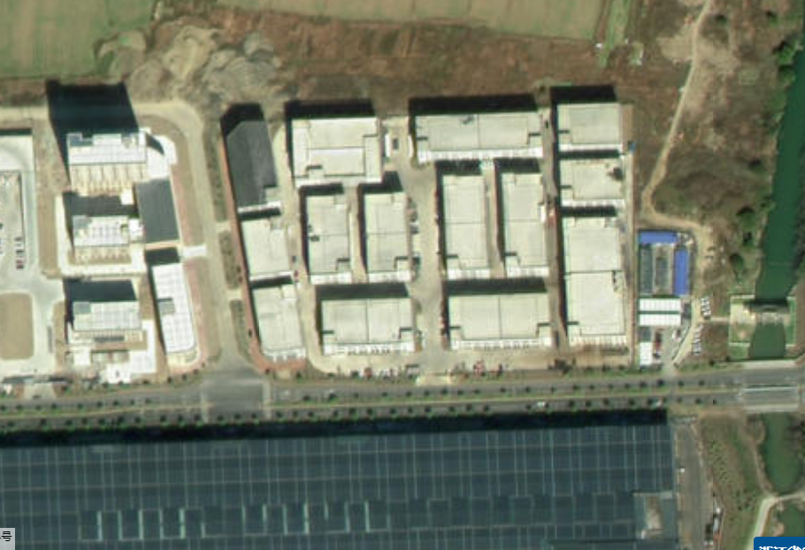
本项目
图3-1 项目地理位置图

3.1.2 平面布置及监测点位示意图
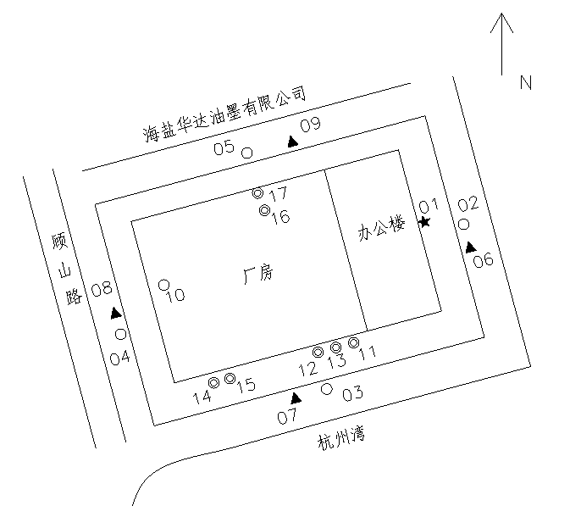

图3-2平面布置及监测点位示意图
N
N

3.2 建设内容
3.2.1 工程规模：年产 12000 吨高强度房屋结构连接件及 DIY 智能包装
3.2.2 项目总投资：项目实际投资15000万元人民币
3.2.3本项目主要生产设备
建设项目主体生产设备见表3-2所示。
表3-2建设项目生产设备一览表
序号 | 设备名称 | 设备型号 | 环评数量（台） | 实际安装数量（台）
1 | 打头机 | / | 120 | 102
2 | 搓牙机 | / | 120 | 88
3 | 割尾机 | / | 20 | 10
4 | 钻尾机 | / | 15 | 10
5 | 穿垫机 | / | 10 | 4
6 | 自动仓储系统 | / | 1 | 1
7 | 热处理线 | / | 2 | 1
8 | 自动包装机 | / | 15 | 2
9 | 空压机 | / | 2 | 2
10 | 静电油烟净化设备 | / | 3 | 4
注：实际设备情况详见附件4。
3.2.4 主要原辅材料消耗
主要原辅材料及用量如表3-3所示。
表3-3主要原辅材料用量
序号 | 主要原辅材料名称 | 环评用量（t/a） | 根据近一个月使用情况折算成的年使用量（t/a）
1 | 碳钢 | 12632 | 10200
2 | 机油 | 50 | 43
3 | 柴油 | 40 | 35
4 | 切削油 | 1 | 0.85
5 | 甲醇 | 130 | 110
6 | 丙烷 | 80 | 70
7 | 液氨 | 0.8 | 0.7
8 | 淬火油 | 40.8 | 20
注：原辅料情况详见附件5

3.3 水源及水平衡
本项目生活用水采用自来水。本项目水平衡见图3-3。

水清洗700
损耗670，进入油水混合物30
委托资质单位处置

自来水2766
冷却300
循环15000，损耗300

废水1590
职工生活1766
隔油池、化粪池
纳入市政管网
产物系数0.9

图3-3本项目水平衡图

3.4 生产工艺
本项目主要生产高强度房屋结构连接件，并建设一套 DIY 智能包装系统，
生产工艺流程及产污环节如图3-4、3-5所示。

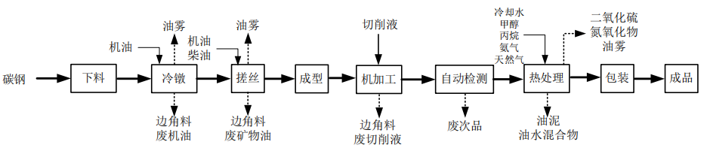

图3-4 高强度房屋结构连接件生产工艺流程和产污环节图

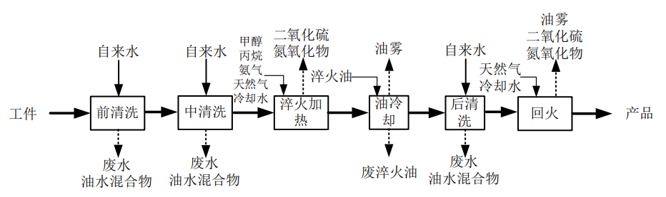

图3-5 热处理工艺流程和产污环节图

3.5 员工定员和工作时间
本项目劳动定员100人，年工作330天，实行两班制生产，单班工作时间为12小时，年工作时间约7920小时。本项目不设宿舍、设食堂。

3.6 项目变动情况
N
本项目与污染影响类建设项目重大变动清单（试行）的对照
 | 清单具体条款 | 本项目实际情况。
性质 | 1.建设项目开发、使用功能发生变化的。 | 项目性质与环评一致。
规模 | 2.生产、处置或储存能力增大30%及以上的。 | 本项目为阶段性验收，部分设备未上，现状为年产10000吨高强度房屋结构连接件及DIY智能包装。
规模 | 3.生产、处置或储存能力增大，导致废水第一类污染物排放量增加的。 | 本项目为阶段性验收，部分设备未上，现状为年产10000吨高强度房屋结构连接件及DIY智能包装。
规模 | 4.位于环境质量不达标区的建设项目生产、处置或储存能力增大，导致相应污染物排放量增加的（细颗粒物不达标区，相应污染物为二氧化硫、氮氧化物、可吸入颗粒物、挥发性有机物；臭氧不达标区，相应污染物为氮氧化物、挥发性有机物；其他大气、水污染物因子不达标区，相应污染物为超标污染因子）；位于达标区的建设项目生产、处置或储存能力增大，导致污染物排放量增加10%及以上的。 | 本项目为阶段性验收，部分设备未上，现状为年产10000吨高强度房屋结构连接件及DIY智能包装。
地点 | 5.重新选址；在原厂址附近调整（包括总平面布置变化）导致环境防护距离范围变化且新增敏感点的。 | 建设地点与环评一致。
生产工艺 | 6.新增产品品种或生产工艺（含主要生产装置、设备及配套设施）、主要原辅材料、燃料变化，导致以下情形之一：  （1）新增排放污染物种类的（毒性、挥发性降低的除外）；  （2）位于环境质量不达标区的建设项目相应污染物排放量增加的；  （3）废水第一类污染物排放量增加的；  （4）其他污染物排放量增加10%及以上的。 | 未新增产品品种或生产工艺，热处理由天然气改用电，减少排放污染物，不属于重大变动。
生产工艺 | 7.物料运输、装卸、贮存方式变化，导致大气污染物无组织排放量增加10%及以上的。 | 未新增产品品种或生产工艺，热处理由天然气改用电，减少排放污染物，不属于重大变动。
环境保护措施 | 8.废气、废水污染防治措施变化，导致第6条中所列情形之一（废气无组织排放改为有组织排放、污染防治措施强化或改进的除外）或大气污染物无组织排放量增加10%及以上的。 | 热处理油雾废气治理措施在高压静电油雾净化工艺基础上增加了两级水喷淋工艺，喷淋水循环使用、不外排，废水污染防治措施未变化，不属于重大变动。
环境保护措施 | 9.新增废水直接排放口；废水由间接排放改为直接排放；废水直接排放口位置变化，导致不利环境影响加重的。 | 未新增废水直接排放口；废水未由间接排放改为直接排放；废水直接排放口位置未变化。
环境保护措施 | 10.新增废气主要排放口（废气无组织排放改为有组织排放的除外）；主要排放口排气筒高度降低10%及以上的。 | 未新增废气主要排放口（废气无组织排放改为有组织排放的除外）；主要排放口排气筒高度未降低10%及以上的。
环境保护措施 | 11.噪声、土壤或地下水污染防治措施变化，导致不利环境影响加重的。 | 噪声、土壤或地下水污染防治措施未变化。
环境保护措施 | 12.固体废物利用处置方式由委托外单位利用处置改为自行利用处置的（自行利用处置设施单独开展环境影响评价的除外）；固体废物自行处置方式变化，导致不利环境影响加重的。 | 固体废物利用处置方式由委托外单位利用处置。
环境保护措施 | 13.事故废水暂存能力或拦截设施变化，导致环境风险防范能力弱化或降低的。 | 与环评一致，未发生变化。

4环境保护设施工程

4.1污染物治理/处置措施

4.1.1 废水
本项目无生产废水，项目外排废水仅为职工生活污水，生活污水经厂区现有化粪池预处理后纳入市政污水管网。废水来源及处理方式见表4-1，处理工艺见图4-1。
表4-1废水来源及处理方式一览表
污水来源 | 污染物种类 | 排放方式 | 处理设施 |  | 排放去向
污水来源 | 污染物种类 | 排放方式 | 环评要求 | 实际建设 | 排放去向
生活污水 | pH值、石油类、化学需氧量、氨氮、总氮 | 间歇 | 排污口设置合理，排污去向合理，要有明显的环保标志，生活污水经化粪池处理达到进管标准后纳入污水管网，最终由海盐县城乡污水处理厂集中处理达标后排入杭州湾；厂区实行雨污分流，雨水排入附近雨水管网。 | 雨水经雨水管网收集后接入雨水管网；生活污水经化粪池处理后达《污水综合排放标准》（GB8978-1996）三级标准后纳入市政污水管网 | 海盐县城乡污水处理厂集中处理达标后排入杭州湾
生活污水
纳入市政污水管网
化粪池
图4-1污水处理工艺流程

4.1.2 废气
本项目废气主要为冷镦、搓丝、油冷却、回火工序产生的油雾废气（以非甲烷总烃计）。废气来源及处理方式见表4-2，处理工艺见图4-2。

表4-2废气来源及处理方式
废气来源 | 污染因子 | 排放方式 | 处理设施 |  | 排气筒  高度
废气来源 | 污染因子 | 排放方式 | 环评要求 | 实际建设 | 排气筒  高度
冷镦、搓丝、热处理过程 | VOCs（以非甲烷总烃计） | 连续 | 对冷镦成型机、搓丝机及热处理等油雾废气产生设备进行密闭，对废气进行收集，将油雾废气统一收集后经高效油雾静电净化装置处理后通过15m以上排气筒排放，热处理采用天然气燃烧装置加热，产生的废气通过DA002排放。 | 每台冷镦成型机和搓牙机产生油雾的地方进行密闭，设置集气罩，分别将油雾废气（非甲烷总烃计）统一收集后经高压静电油雾净化装置处置后通过排气筒高空排放，东侧冷镦、搓丝车间产生的废气处理后通过东侧排气筒高空排放，西侧冷镦、搓丝车间产生的废气处理后通过西侧排气筒高空排放；本项目回火炉采用电加热，不产生天然气燃烧废气，除进出两侧留有进出口外，其余方向均密闭，进出口上方分别设置密闭集气罩，同时在淬火油槽上方设置密闭集气罩，废气经收集后通入两级水喷淋+高压静电油雾净化装置，经治理后通过 25m 排气筒高空排放。 | 25m

东侧冷镦、搓丝废气
吸风装置
两套高压静电油雾净化装置处理后汇总
25m高空排放
西侧冷镦、搓丝废气
吸风装置
高压静电油雾净化装置处理
25m高空排放
热处理废气

图4-2油雾废气治理流程图

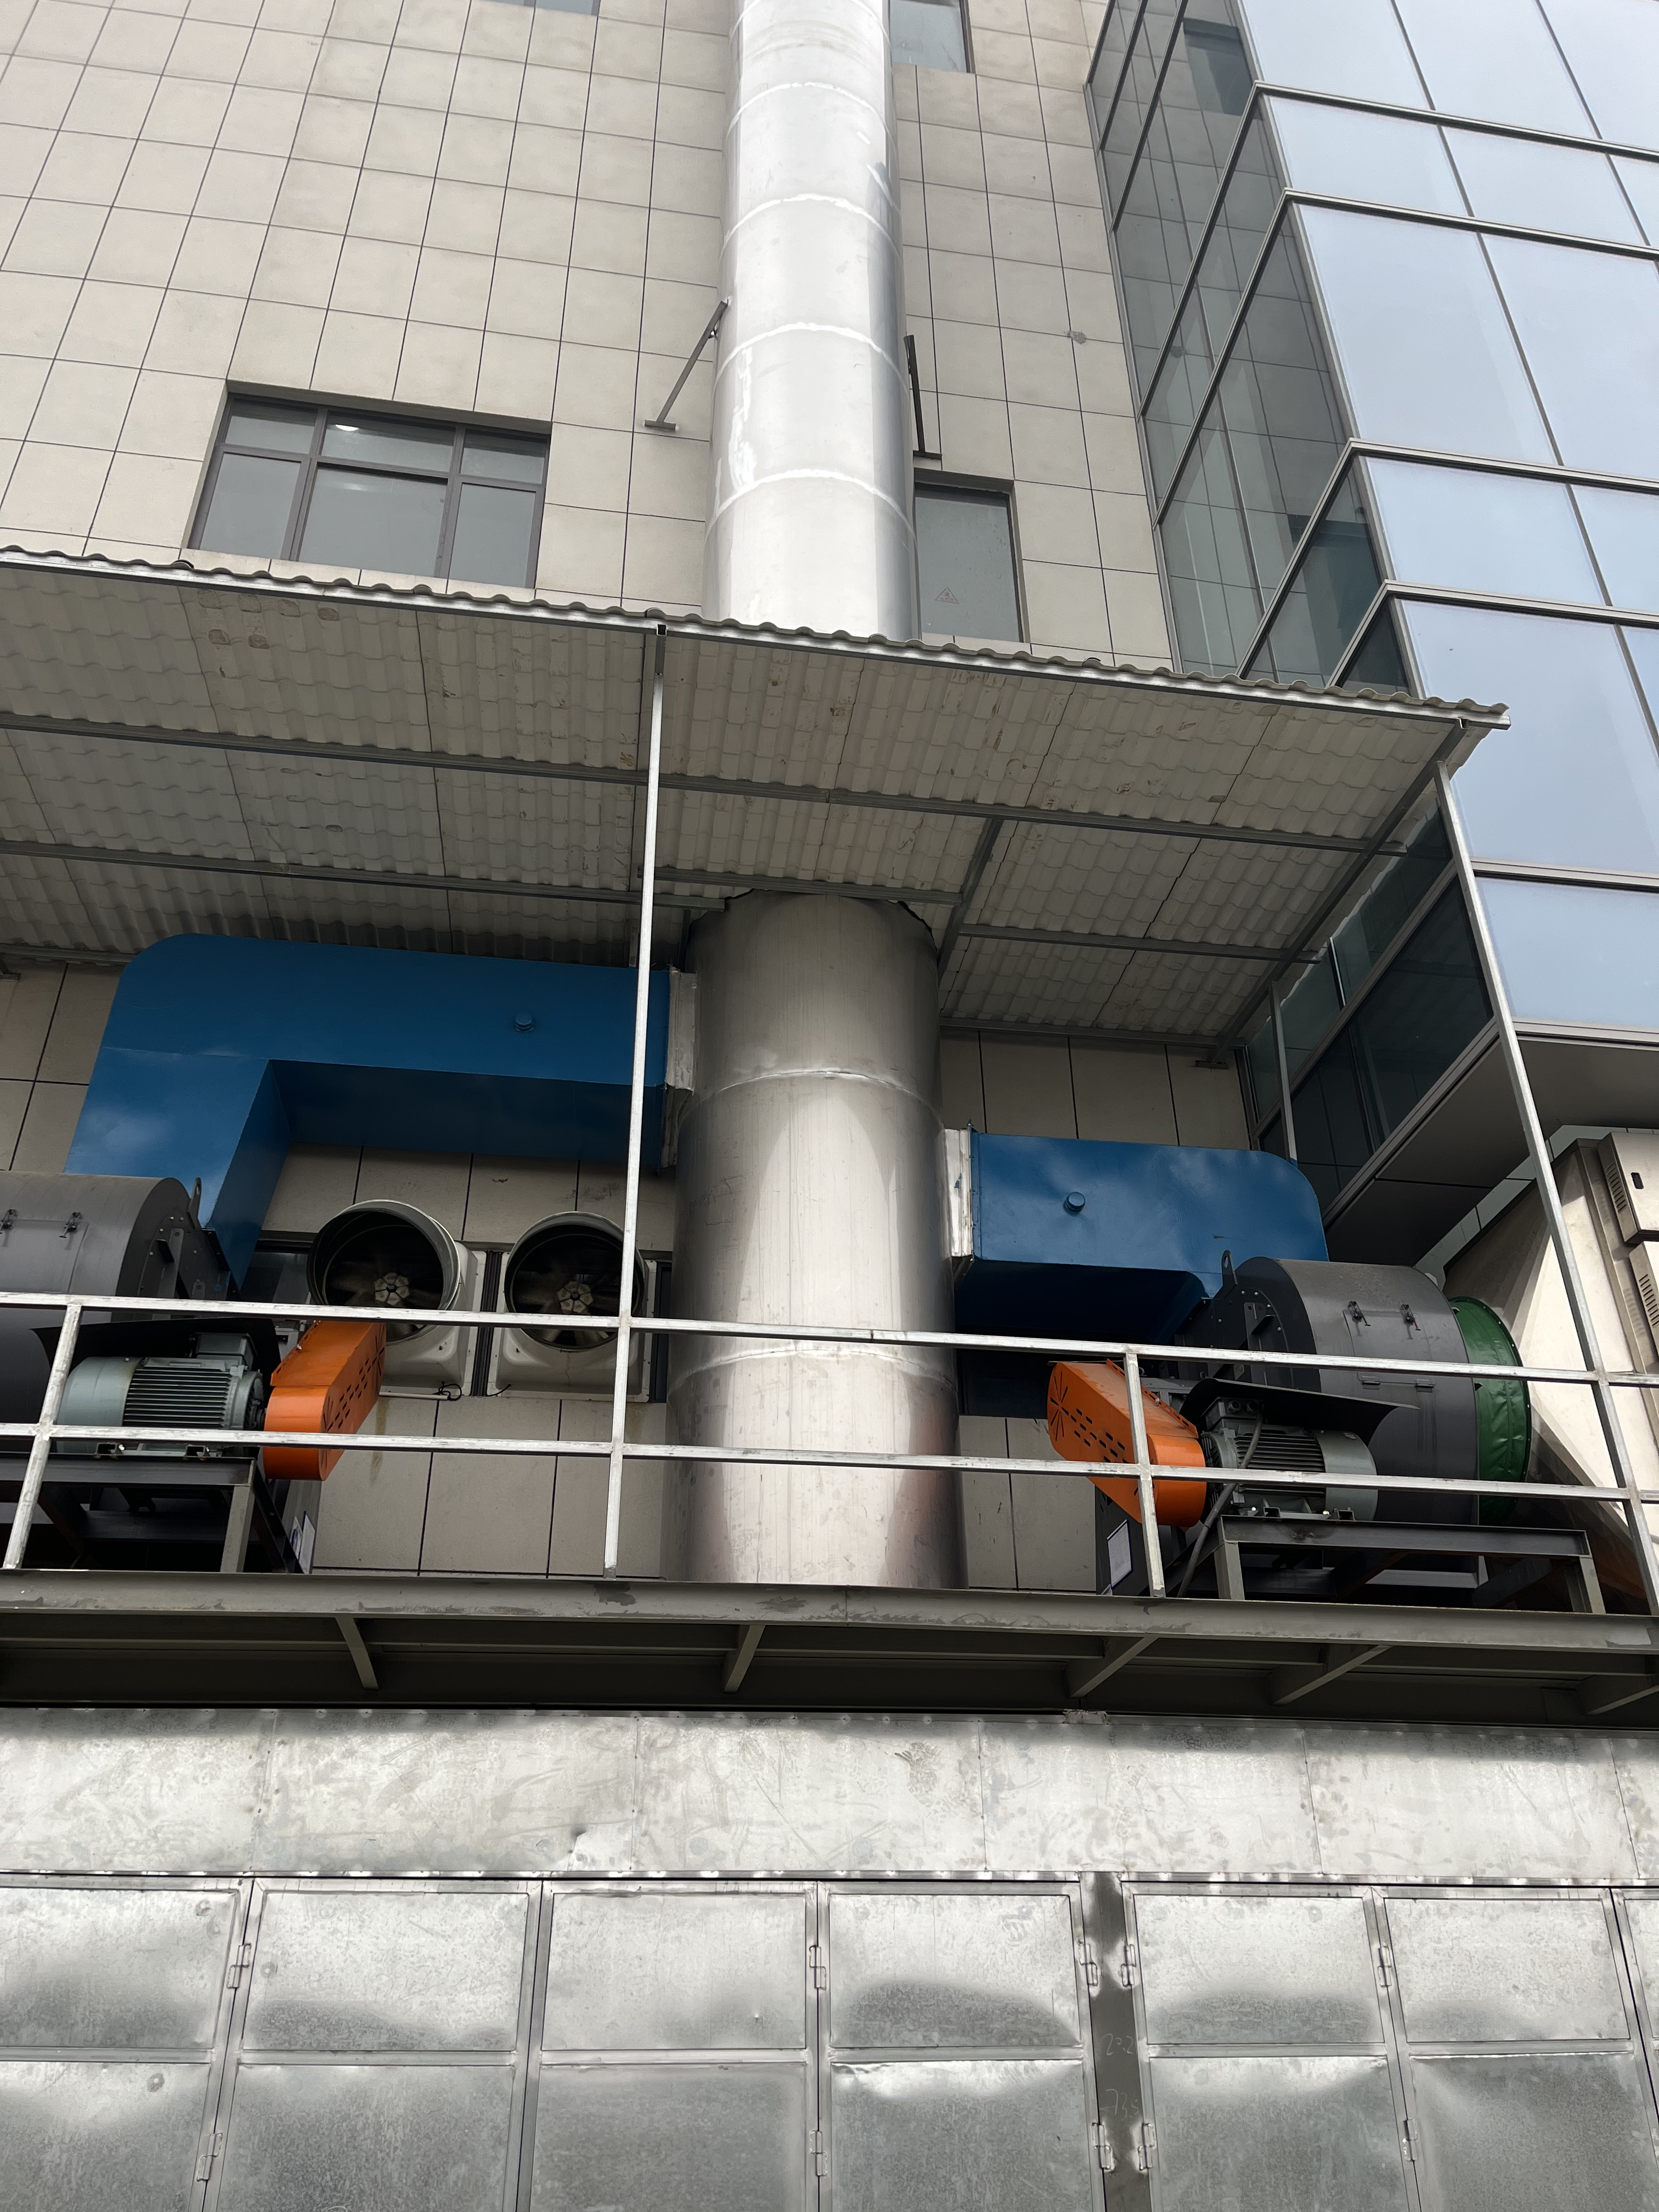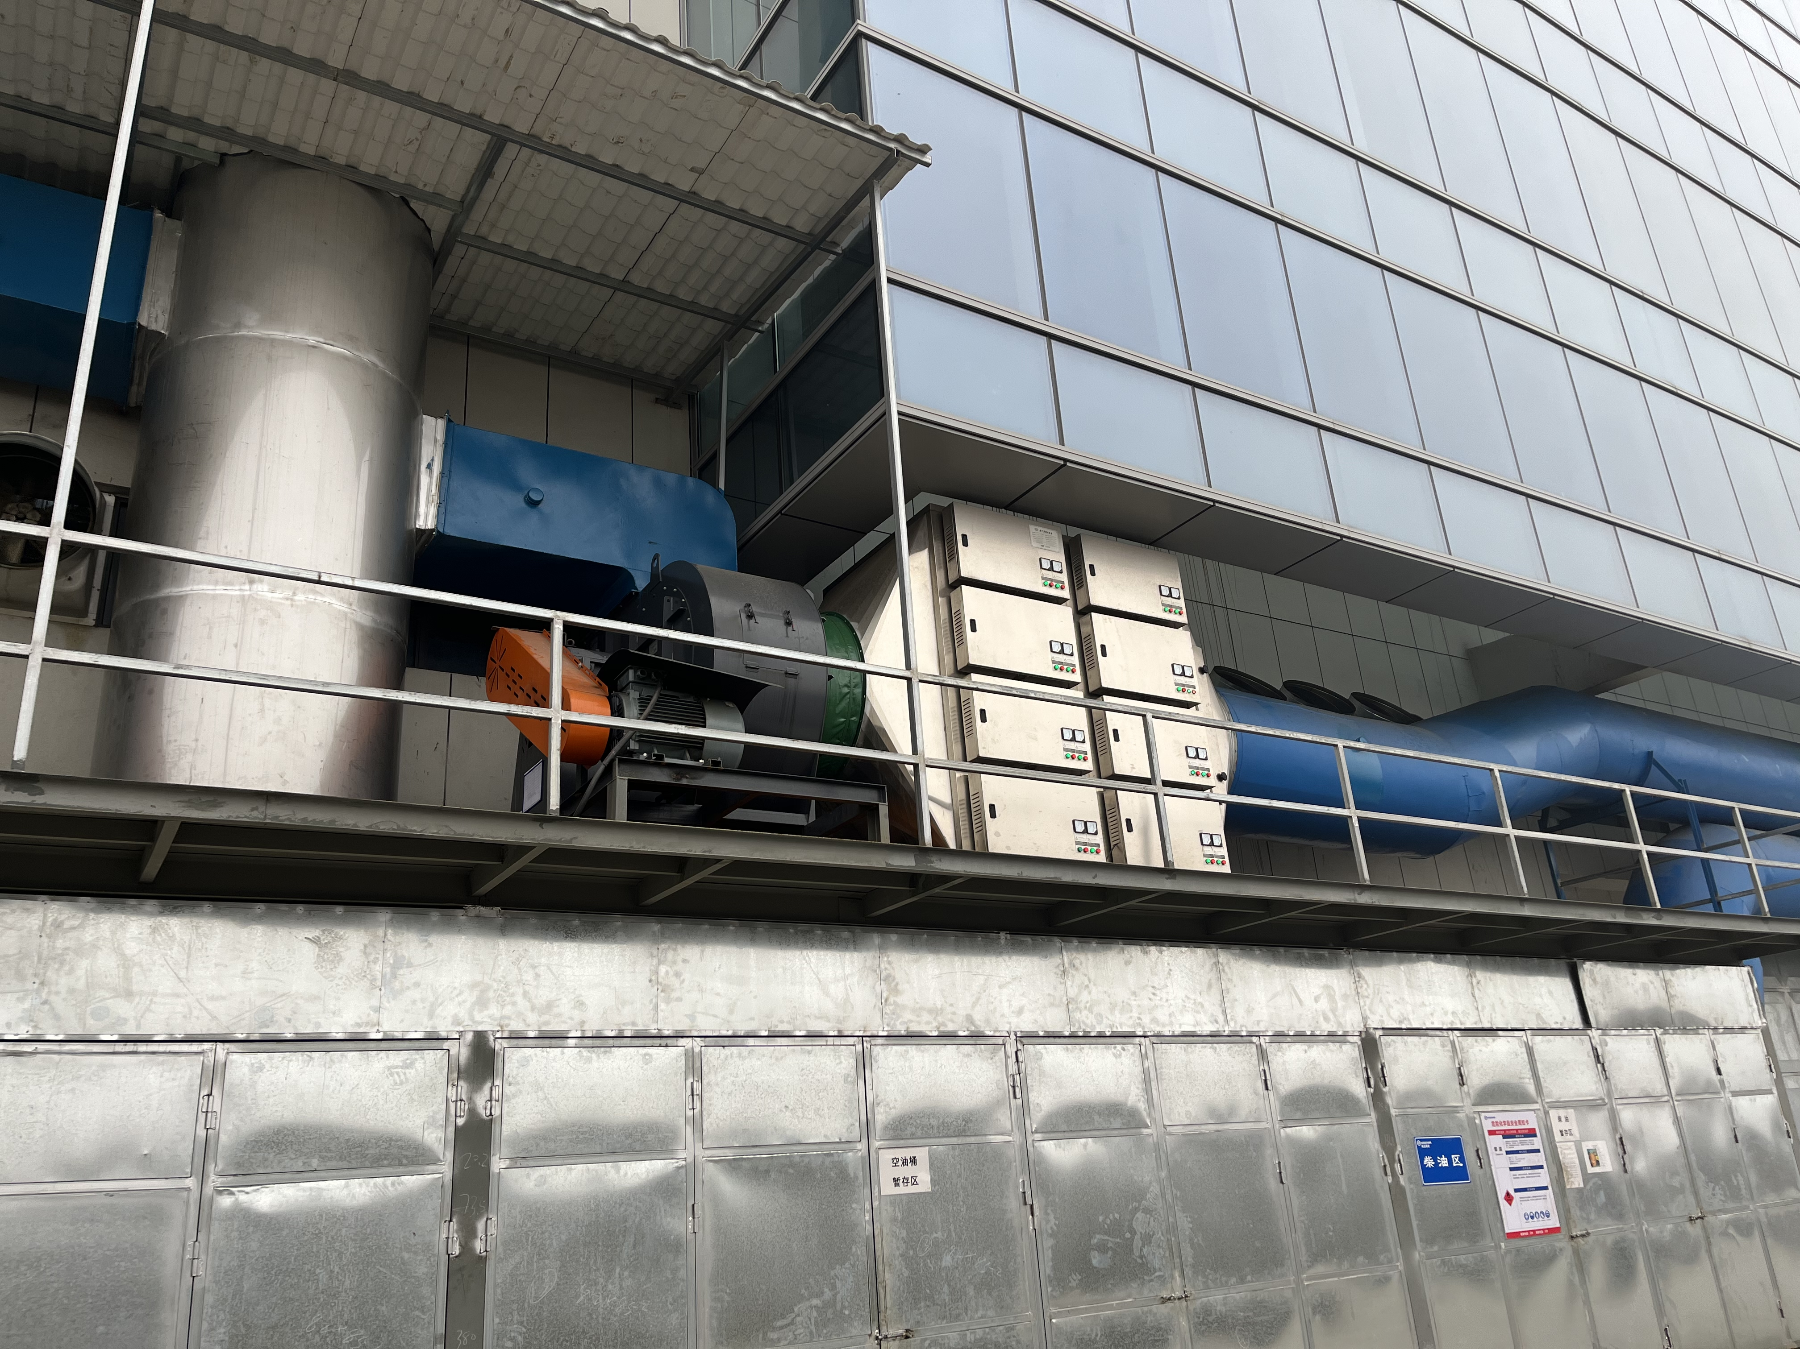

图4-3东侧打头、搓丝高压静电油雾净化装置

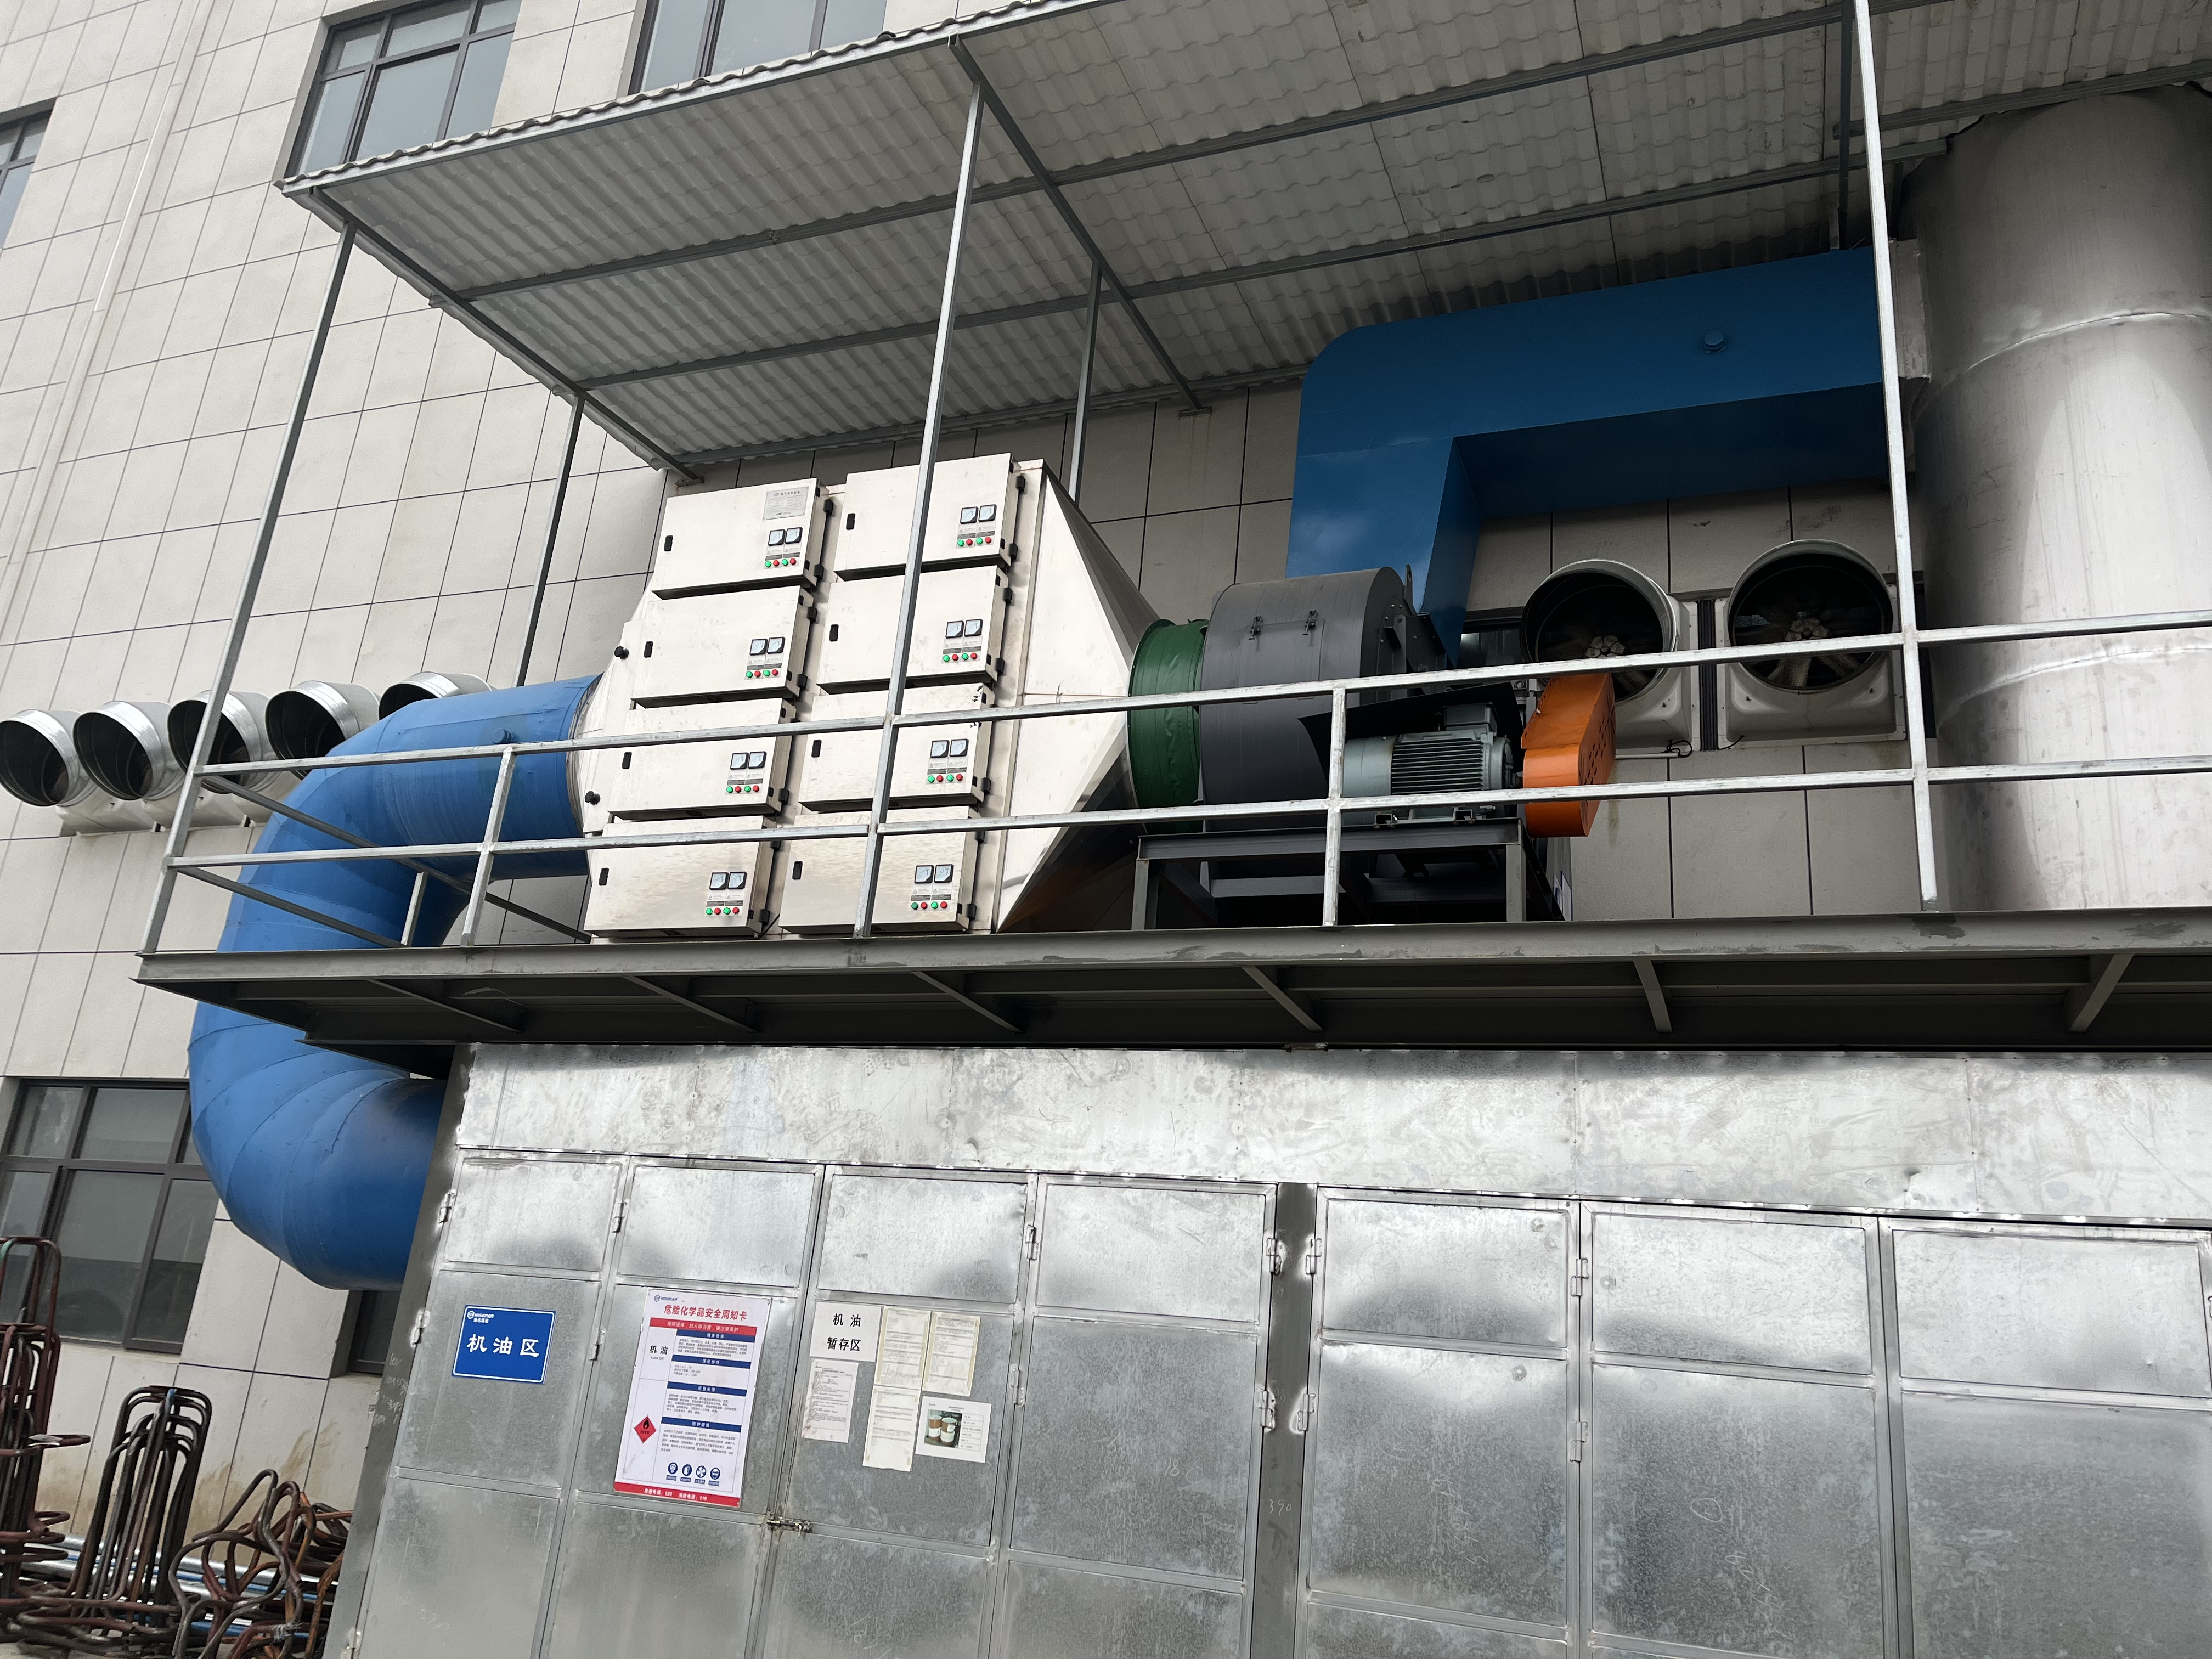

图4-4西侧打头、搓丝高压静电油雾净化装置

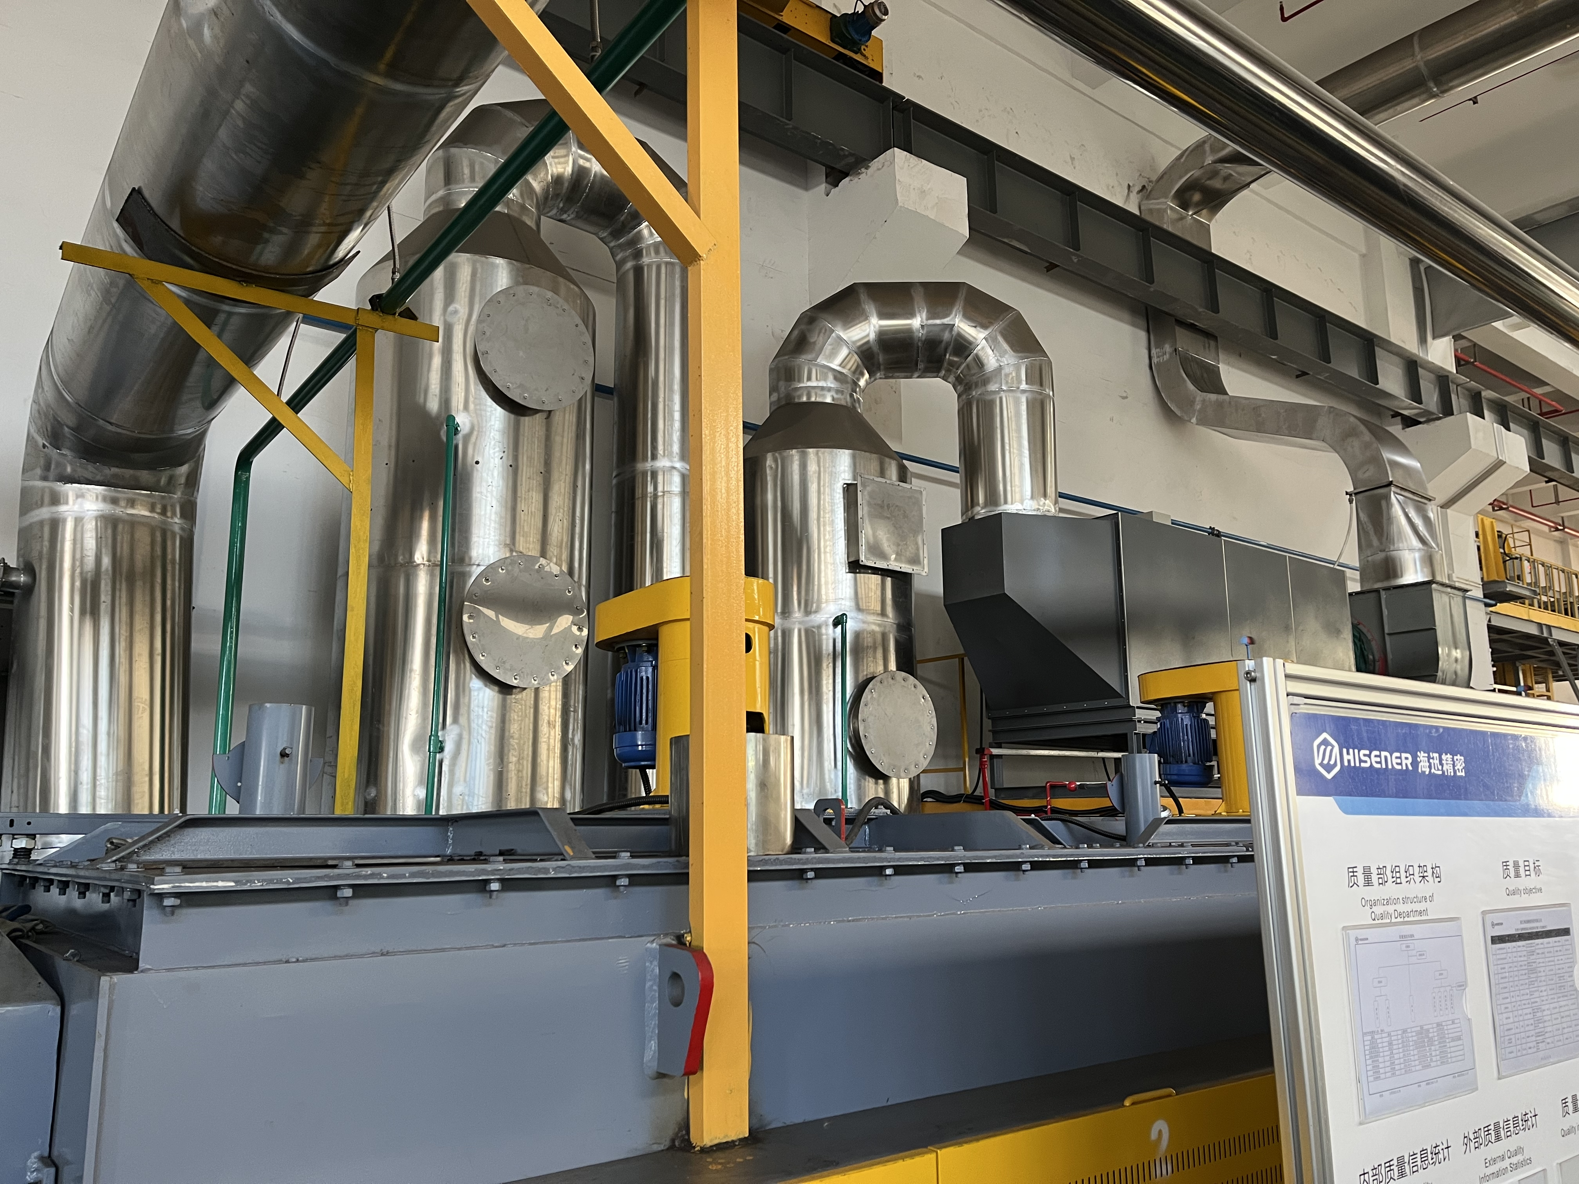

图4-5热处理两级水喷淋+高压静电油雾净化装置

4.1.3 噪声
本项目噪声主要为打头机和搓丝机、热处理线、空压机、风机等设备运行产生的噪声。为使企业厂界噪声能够做到达标排放，企业选用低噪声设备，生产设备布置于车间内，落实隔声减震措施。

4.1.4 固体废弃物
本项目营运期固体废物主要为边角料、废次品、废木屑、废矿物油、废切削液、废淬火油、油水混合物、废气治理废油、含油抹布（手套）、矿物油废包装桶、切削液废包装桶以及职工生活垃圾。

表4-3固废情况一览表
序号 | 固废名称 | 产生工序 | 状态 | 主要成分 | 属性 | 废物代码 | 全年产生量（t）
1 | 边角料、废次品 | 生产过程 | 固态 | 碳钢 | 一般固废 | / | 538
2 | 废木屑 | 生产过程 | 固态 | 矿物油、木屑 | 危险废物 | HW49  900-041-49 | 8.5
3 | 废矿物油 | 冷镦、搓丝 | 液态 | 矿物油 | 危险废物 | HW08  900-249-08 | 14.6
4 | 废切削液 | 机加工 | 液态 | 油水混合物 | 危险废物 | HW09  900-006-09 | 0.1
5 | 废淬火油 | 油冷却 | 液态 | 矿物油 | 危险废物 | HW08  900-203-08 | 3.4
6 | 油水混合物 | 油水分离 | 液态 | 矿物油、水 | 危险废物 | HW08  900-210-08 | 85
7 | 废气治理废油 | 废气治理 | 液态 | 矿物油 | 危险废物 | HW08  900-249-08 | 20
8 | 含油抹布（手套） | 生产过程 | 固态 | 抹布（手套）、矿物油 | 危险废物 | HW49  900-041-49 | 0.4
9 | 矿物油废包装桶 | 生产过程 | 固态 | 矿物油、铁桶、塑料桶 | 危险废物 | HW08  900-249-08 | 13
10 | 切削液废包装桶 | 机加工 | 固态 | 切削液、塑料桶 | 危险废物 | HW49  900-041-49 | 0.03
11 | 生活垃圾 | 职工生活 | 固态 | 日常生活丢弃物 | 一般固废 | / | 40
注：固废情况详见附件7
表4-4固体废物利用与处置情况汇总表
序号 | 种类 | 处理方式
序号 | 种类 | 环评结论 | 实际情况
1 | 边角料、废次品 | 外卖综合利用 | 外卖综合利用
2 | 废木屑 | 委托资质单位处置 | 委托浙江归零环保科技有限公司处置
3 | 废矿物油 | 委托资质单位处置 | 委托浙江归零环保科技有限公司处置
4 | 废切削液 | 委托资质单位处置 | 委托浙江归零环保科技有限公司处置
5 | 废淬火油 | 委托资质单位处置 | 委托浙江归零环保科技有限公司处置
6 | 油水混合物 | 委托资质单位处置 | 委托浙江归零环保科技有限公司处置
7 | 废气治理废油 | 委托资质单位处置 | 委托浙江归零环保科技有限公司处置
8 | 含油抹布（手套） | 委托资质单位处置 | 委托浙江归零环保科技有限公司处置
9 | 矿物油废包装桶 | 委托资质单位处置 | 委托浙江归零环保科技有限公司处置
10 | 切削液废包装桶 | 委托资质单位处置 | 委托浙江归零环保科技有限公司处置
11 | 生活垃圾 | 由环卫部门统一清运 | 委托环卫部门定期清运

企业在东侧车间外建有一间危废暂存场所，面积约为10m²，放置矿物油废包装桶、切削液废包装桶；在西侧车间西南角建有一间危废暂存场所，面积约20m²，放置废木屑、废矿物油、废切削液、废淬火油、油水混合物、废气治理废油、含油抹布（手套），并按照《危险废物贮存污染控制标准》（GB18597-2001）（2013年修改）中的规定采取了防风、防雨、防晒、防渗漏等措施。目前，建设单位正在将产生的危险废物贮存于危废暂存场所内，要求在转移危险废物过程中，按照《危险废物转移联单管理办法》及其他有关规定，做好台账记录，制定定期外运制度。因此，建设单位固废均得到了妥善处置，对周围环境基本无影响。

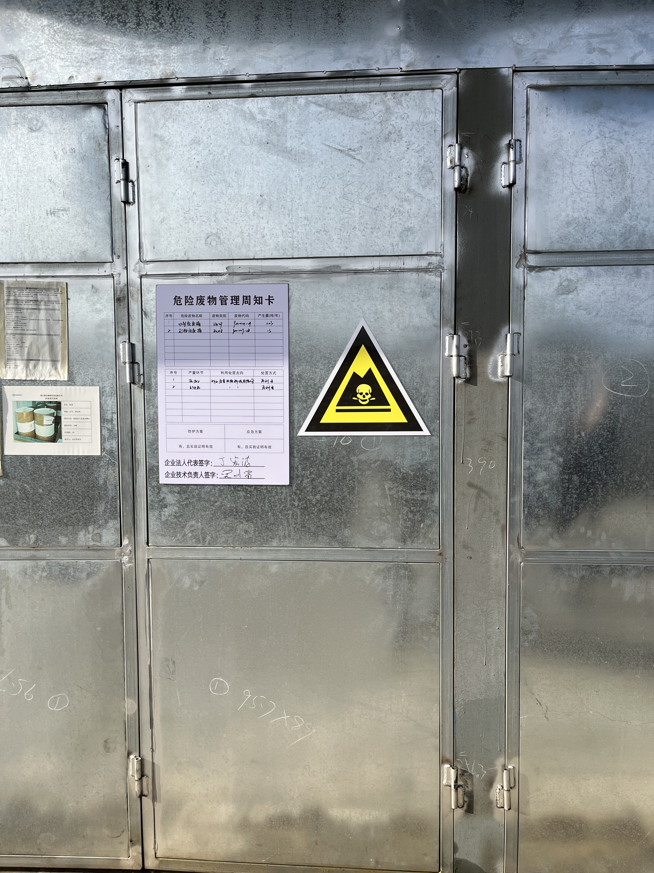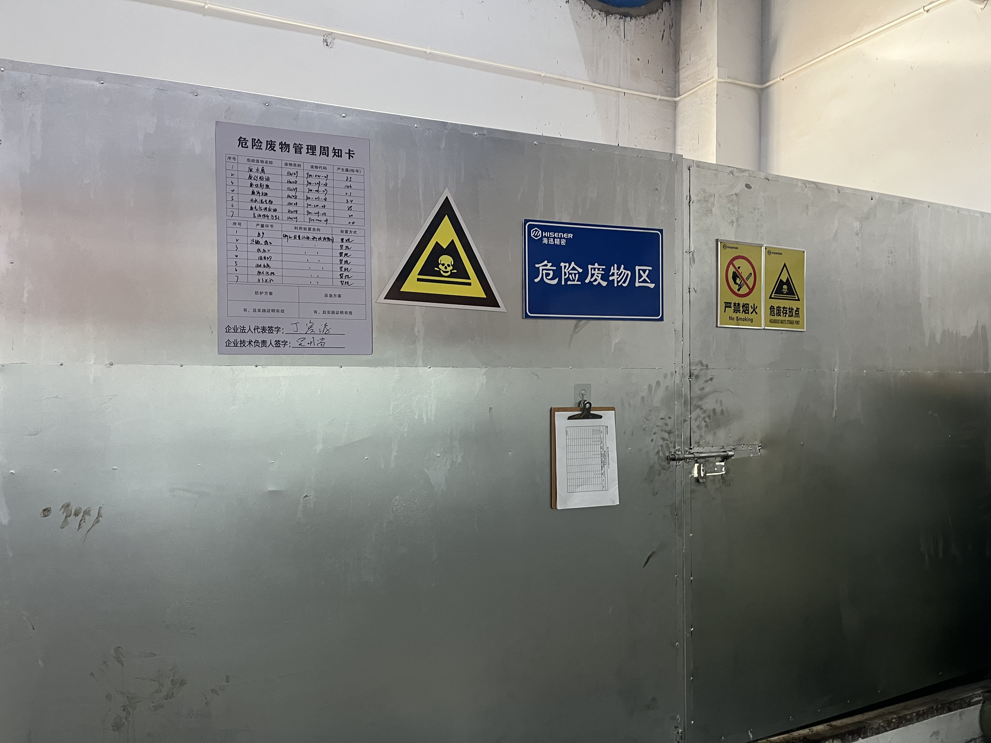

图4-4 危险废物暂存场所

4.2 环保设施投资及“三同时”落实情况
本项目实际总投资15000万元人民币，其中环保总投资200万元，约占总投资的1.3%。项目环保投资情况见表4-5。
表4-5工程环保设施投资情况
环保设施名称 | 实际投资（万元） | 备注
废水处理 | 20 | /
废气治理 | 120 | /
噪声治理 | 20 | /
固废治理 | 40 | /
合 计 | 200 | /
浙江海迅精密科技有限公司根据《中华人民共和国环境保护法》和《建设项目环境保护管理条例》的规定进行了环境影响评价，环保审批手续齐全，落实了环境影响报告表及环保主管部门的要求和规定，做到了环保设施与主体工程同时设计、同时施工、同时投产。同时本项目在建设过程中执行了国家建设项目相关的环境管理制度，工业固体废物均按规定进行处置。环评报告落实情况已在本报告4.1节分析，企业实际建设情况详见表4-6。
表4-6实际建设情况调查表
项目 | 实际建设情况
项目建设情况 | 本项目实际投资 15000万元人民币，选址于海盐县澉浦镇东至规划道路、南至规划道路、西至顾山路、北至海盐华达油墨有限公司，新拍土地约 13763 平方米，建造生产车间等建筑物，计算容积率建筑面积为34067.41平方米。本项目采用碳钢等为原料，经下料、毛坯加工加自动筛选、冷镦、搓丝、成型、机加工、自动检测、热处理（油淬）、包装等技术或工艺，购置打头机、搓牙机、热处理线、钻尾机、割尾机、空压机、静电油烟净化设备、自动仓储系统等设备，形成年产 10000吨高强度房屋结构连接件及 DIY 智能包装的生产能力。
废水 | 排水实行雨污分流；生活污水经化粪池收集处理后纳入市政污水官网。生活污水出口污染物pH值、石油类和化学需氧量排放浓度的日均值均达到《污水综合排放标准》（GB 8978-1996）三级标准，氨氮、总磷排放浓度的日均值均达到《工业企业废水氮、磷污染物间接排放限值》（DB 33/887-2013），总氮排放浓度的日均值达到《污水排入城镇下水道水质标准》（GB/T31962-2015）中B等级的限值要求。
废气 | 本项目将冷镦、搓丝油雾废气经收集后经油烟净化装置净化装置处理合格后25m高空排放，其排气筒出口污染物非甲烷总烃的排放浓度最大值均低于《大气污染物综合排放标准》（GB 16297-1996）表2中新污染源大气污染物排放限值。将热处理废气经收集后经两级水喷淋+油烟净化装置净化装置处理合格后25m高空排放，其排气筒出口污染物非甲烷总烃的排放浓度最大值均低于《大气污染物综合排放标准》（GB 16297-1996）表2中新污染源大气污染物排放限值。  厂界四周无组织废气污染物非甲烷总烃排放浓度最大值和排放速率均低于《大气污染物综合排放标准》（GB 16297-1996）表2中无组织排放监控浓度限值。  厂区内车间外无组织废气污染物非甲烷总烃排放浓度最大值均低于《挥发性有机物无组织排放标准》（GB37822-2019）中附录A中表A.1中特别排放限值。
噪声 | 企业厂界四周的昼、夜间噪声达到（GB 12348-2008）《工业企业厂界环境噪声排放标准》3类标准的要求。选用低噪音设备，生产设备布置于车间内，已落实隔声减振措施。
固废 | 企业按照“资源化、减量化、无害化”处置原则。产生的边角料及废次品外卖综合利用，废木屑、废矿物油、废切削液、废淬火油、油水混合物、废气治理废油、含油抹布（手套）、矿物油废包装桶、切削液废包装桶委托浙江归零环保科技有限公司处置，生活垃圾由环卫部门统一清运。
总量控制 | 企业废水排放量约为1590吨，废水中污染物化学需氧量排放总量为0.08吨/年，氨氮为0.008吨/年，挥发性有机物1.619吨/年。
防护距离 | 本项目生产车间需设置100m卫生防护距离，经现场勘查，本项目生产车间周围100m范围内无居民等环境敏感点。
环境保护管理 | 该企业认真落实各项环保措施，严格执行“三同时”等环保管理规章制度，确保各污染物排放稳定达标。

5 建设项目环境影响登记表审批部门审批决定

5.1 审批部门审批决定
《关于浙江海迅精密科技有限公司年产 12000 吨高强度房屋结构连接件及 DIY 智能包装建设项目环境影响报告表的批复》嘉环盐建[2021]61号，详见附件2。

6验收执行标准

6.1 噪声执行标准
本项目各厂界四周昼夜间噪声执行《工业企业厂界环境噪声排放标准》（GB 12348-2008）中3类标准，即昼间≤65dB（A）、夜间≤55dB（A）。

6.2 废水执行标准
废水污染物中pH值、石油类、化学需氧量排放执行《污水综合排放标准》（GB 8978-1996）表4中的三级标准，氨氮和总磷入网标准执行《工业企业废水氮、磷污染物间接排放限值》（DB 33/887-2013），总氮入网标准执行《污水排入城镇下水道水质标准》（GB/T31962-2015），具体指标详见表6-1。
表6-1 污水综合排放标准
单位： mg/L pH值除外
控制项目 | 化学需氧量 | pH值 | 总氮 | 氨氮 | 石油类 | 总磷
三级标准 | ≤500 | 6-9 | ≤70 | ≤35 | ≤20 | ≤8

6.3 废气执行标准
本项目冷镦、搓丝、热处理工序会产生挥发性有机物（VOCs），VOCs排放标准参照执行非甲烷总烃标准，排放执行《大气污染物综合排放标准》（GB16297-1996）表2中二级标准。厂区内VOCs无组织排放需执行《挥发性有机物无组织排放控制标准》（GB37822-2019）中附录A中表A.1中特别排放限值标准，详见表6-2和表6-3。
表6-2 大气污染物综合排放标准
污染物 | 最高允许排放浓度（mg/m³） | 最高允许排放速率（kg/h） |  | 无组织排放监控浓度限值
污染物 | 最高允许排放浓度（mg/m³） | 排气筒高度（m） | 二级 | 监控点 | 浓度（mg/m³）
非甲烷总烃 | 120 | 20 | 17 | 周界外浓度最高点 | 4.0

表6-3 厂区内挥发性有机物（VOCs）无组织排放监控限值
污染物项目 | 限值（mg/m³） | 限值含义 | 无组织排放监控位置
非甲烷总烃（NMHC） | 6 | 监控点处1小时平均浓度限值 | 在厂房外设置监控点
非甲烷总烃（NMHC） | 20 | 监控点处任意一次浓度值 | 在厂房外设置监控点

6.4 固体废弃物参照标准
固体废物处置依据《国家危险废物名录》（2021版）、《固体废物鉴别标准通则》（GB 34330-2017）、《危险废物鉴别标准通则》（GB 5085.7-2019）和《危险废物鉴别标准》（GB 5085.1~5085.6-2007）来鉴别一般工业废物和危险废物；危险废物执行《危险废物贮存污染控制标准》（GB 18597-2001）及环境保护公告2013年第36号修改单中的相关规定，一般固废执行《一般工业固体废物贮存和填埋污染控制标准》（GB18599-2020）及环境保护部公告2013年第36号修改单、《中华人民共和国固体废物污染环境防治法》（2020年修订）中的相关规定。

6.5 总量控制
根据浙江环耀环境建设有限公司《浙江海迅精密科技有限公司年产 12000 吨高强度房屋结构连接件及 DIY 智能包装建设项目环境影响报告表》确定本项目污染物总量控制建议值为：化学需氧量0.111吨/年、氨氮0.011吨/年、VOCs 4.298吨/年。

7验收监测内容
根据以上对该工程主要污染源和环保设施运转情况分析，确定本次验收主要监测内容为废水、废气、噪声和固废。

7.1 验收监测期间工况监督
在验收监测期间，生产负荷必须达到75％设计生产能力以上时，才能进入现场进行监测，当生产负荷小于75％应立即通知监测人员停止监测，以保证监测数据的有效性。

7.2 废水监测
废水监测点设置于生活污水入网口（详见图3-2），废水监测内容频次详见表7-1。
表7-1废水监测内容及频次
监测点位 | 点位编号 | 污染物名称 | 监测频次
生活污水排放口 | ★1# | pH值、总氮、氨氮、总磷、化学需氧量、石油类 | 监测2天，每天3次

7.3 废气监测
废气监测内容频次详见表7-2，监测点位见图3-2。
表7-2 废气监测内容频次
监测对象 | 污染物名称 | 监测点位 | 点位编号 | 监测频次
无组织废气 | 非甲烷总烃 | 厂界四周 | O2# ~ O 5# | 监测2天，每天4次
无组织废气 | 非甲烷总烃 | 车间外厂区内 | O 10# | 监测2天，每天4次
有组织废气 | 非甲烷总烃 | 东侧打头、搓丝废气排气筒进口1 | ◎11# | 监测2天，每天3次
有组织废气 | 非甲烷总烃 | 东侧打头、搓丝废气排气筒进口2 | ◎12# | 监测2天，每天3次
有组织废气 | 非甲烷总烃 | 东侧打头、搓丝废气排气筒出口 | ◎13# | 监测2天，每天3次
有组织废气 | 非甲烷总烃 | 西侧打头、搓丝废气排气筒进口 | ◎14# | 监测2天，每天3次
有组织废气 | 非甲烷总烃 | 西侧打头、搓丝废气排气筒出口 | ◎15# | 监测2天，每天3次
有组织废气 | 非甲烷总烃 | 热处理废气排气筒进口 | ◎16# | 监测2天，每天3次
有组织废气 | 非甲烷总烃 | 热处理废气排气筒出口 | ◎17# | 监测2天，每天3次

7.4 噪声监测
厂界四周布设4个监测点位，东侧、南侧、西侧、北侧各设1个监测点位，在厂界围墙外1 m处，传声器位置高于墙体并指向声源处，频次为2天，每天1次。详见表7-3，监测点位见图3-2。
表7-3 噪声监测内容及监测频次
监测对象 | 监测点位 | 监测频次
厂界噪声 | 厂界四周各设1个监测点位 | 监测2天，昼夜间各1次

7.5 固体废弃物监测
调查该项目产生的固体废弃物的种类、属性、年产生量和处理方式。

8质量保证及质量控制

8.1 监测分析方法
表8-1 监测分析方法一览表
类别 | 项目名称 | 分析方法及依据 | 仪器设备
噪声 | 噪声 | GB 12348-2008《工业企业厂界环境噪声排放标准》 | 精密噪声频谱分析仪
废水 | pH值 | HJ 1147-2020 《水质 pH值的测定 玻璃电极法》 | pH计
废水 | 总氮 | HJ 636-2012 《水质 总氮的测定 碱性过硫酸钾消解紫外分光光度法》 | 紫外可见分光光度计
废水 | 化学需氧量 | HJ 828-2017 《水质 化学需氧量的测定 重铬酸盐法》 | 滴定管
废水 | 氨氮 | HJ 535-2009 《水质 氨氮的测定 纳氏试剂分光光度法》 | 紫外可见分光光度计
废水 | 动植物油 | HJ 637-2018 《水质 石油类和动植物油类的测定 红外分光光度法》 | 红外分光测油仪
环境空气和废气 | 非甲烷总烃 | HJ 38-2017 《固定污染源废气 总烃、甲烷和非甲烷总烃的测定 气相色谱法》 | 气相色谱仪
环境空气和废气 | 非甲烷总烃 | HJ 604-2017 《环境空气 总烃、甲烷和非甲烷总烃的测定 直接进样-气相色谱法》 | 气相色谱仪

8.2 现场监测仪器情况
表8-2 现场监测仪器一览表
仪器名称 | 监测因子 | 测量量程 | 分辨率
风速仪 | 风速 | 风速：0-30m/s | 风速：0.01m/s
多功能声级计 | 噪声 | 20-130dB（A） | 0.1dB（A）
空盒气压表 | 大气压力 | 80-106kPa | 0.1kPa
自动烟尘烟气测试仪 | 工况 | 0.1-100.0L/min | 0.1L/min

8.3 人员资质
验收监测采样和分析人员均通过岗前培训，考核合格，持岗上证。

8.4 质量保证和质量控制
（1）及时了解工况情况，保证监测过程工况负荷满足验收要求。
（2）合理布设监测点位，保证各监测点位布设的科学性和可比性。
（3）监测分析方法采用国家有关部门颁布的标准（或推荐）方法，监测人
员经过考核并持有合格证书。
- 保证验收监测分析结果的准确性、可靠性。
- 所用仪器均经计量部门鉴定合格。
- 测量数据严格实行三级审核制度，经过校对、校核，最后由技术总负责人审定。

8.5 水质监测分析过程中的质量保证和质量控制
废水监测仪器符合国家有关标准或技术要求，仪器经计量部门检定合格,并在检定有效期内使用。采样、运输、保存、分析全过程严格按照《地表水环境质量监测技术规范》（HJ/T 91.2-2022）、《污水监测技术规范》（HJ 91.1-2019）、《水质采样样品的保存和管理技术规定》（HJ 493-2009）、《水质采样技术指导》（HJ 494-2009）、《水质采样方案设计技术指导》（HJ 495-2009）规定执行。
（1）用样品容器直接采样时，必须用水样冲洗三次后再行采样，当水面有浮油时，采油的容器不能冲洗。
（2）采样时应注意除去水面的杂物、垃圾等漂浮物。
（3）用于测定悬浮物、五日生化需氧量、硫化物、油类、余氯的水样，必须单独定容采样，全部用于测定。
（4）在选用特殊的专用采样器（如油类采样器）时，应按照该采样器的使用方法采样。
（5）采样时应认真填写“采样记录表”，表中应有以下内容：污染源名称、监测目的、监测项目、采样点位、采样时间、样品编号、污水性质、污水流量、采样人姓名及其它有关事项等。
（6）凡需现场监测的项目，应进行现场监测。
（7）水样采集后对其进行冷藏或冷冻或加入化学保存剂。
（8）采集完的水样及时运回实验室分析。
（9）实验室控制测试数据的准确度和精密度，通常使用的方法有：平行样分析、加标回收分析、密码样分析、标准物质（或质控样）对比分析、室内互检、室间外检、方法比较分析和质量控制图的绘制。

8.6 气体监测分析过程中的质量保证和质量控制
废气监测仪器均符合国家有关标准或技术要求，仪器经计量部门检定合格，并在检定有效期内使用，监测前对使用的仪器均进行浓度和流量校准，按规定对废气测试仪进行现场检漏，采样和分析过程严格按照《固定污染源排气中颗粒物测定与气态污染物采样方法》（GB/T 16157-1996）、《固定污染源监测质量保证与质量控制技术规范（试行）》（HJ/T 373-2007）和《固定源废气监测技术规范》（HJ/T 397-2007）执行。
（1）根据污染物存在状态选择合适的采样方法和仪器。
（2）根据污染物的理化性质选择吸收液、填充剂或各种滤料。
（3）确定合适的抽气速度。
（4）确定适当的采气量和采样时间。
（5）采集完的气样及时运回实验室分析。
（6）实验室控制测试数据的准确度和精密度，通常使用的方法有：平行样分析、加标回收分析、密码样分析、标准物质（或质控样）对比分析、室内互检、室间外检、方法比较分析和质量控制图的绘制。
（7）用吸收液、吸附管、滤膜/滤筒采样的项目,在进行现场采样时,每批至少留一个采样管不采样,并与其它样品管一样对待,为全程序空白样。
（8）凡能采集平行样的项目,每批采集不少于10%的现场平行样。测定值之差与平均值比较的相对偏差不得超过20%。

8.7 噪声监测分析过程中的质量保证和质量控制
（1）一般情况下，测点选在工业企业厂界外1m、高度1.2m 以上、距任一反射面距离不小于1m 的位置。
（2）当厂界有围墙且周围有受影响的噪声敏感建筑物时，测点应选在厂界外1m、高于围墙0.5m 以上的位置。
（3）当厂界无法测量到声源的实际排放状况时（如声源位于高空、厂界设有声屏障等），应按2设置测点，同时在受影响的噪声敏感建筑物户外1m 处另设测点。
（4）室内噪声测量时，室内测量点位设在距任一反射面至少0.5m 以上、距地面1.2 m 高度处，在受噪声影响方向的窗户开启状态下测量。
（5）固定设备结构传声至噪声敏感建筑物室内，在噪声敏感建筑物室内测量时，测点应距任一反射面至少0.5m 以上、距地面1.2 m、距外窗1 m 以上，窗户关闭状态下测量。被测房间内的其他可能干扰测量的声源（如电视机、空调机、排气扇以及镇流器较响的日光灯、运转时出声的时钟等）应关闭。
（6）噪声仪在使用前后用声校准器校准，校准读数偏差不大于0.5dB（A）。

9验收监测结果与分析评价

9.1 验收监测期间工况监督
验收监测期间，浙江海迅精密科技有限公司环评审批年产 12000 吨高强度房屋结构连接件及 DIY 智能包装的生产负荷，本次为阶段性验收，实际年产10000吨高强度房屋结构连接件及 DIY 智能包装，验收期间符合国家对建设项目环境保护设施竣工验收监测工况大于75%的要求。详见表9-1监测期间工况。
表9-1 建设项目竣工验收监测期间产量核实
监测日期 | 产品类型 | 设计产量 | 实际产量 | 生产负荷(%)
2022.12.16 | 年产12000吨高强度房屋结构连接件及 DIY 智能包装 | 36.36吨高强度房屋结构连接件及 DIY 智能包装 | 30.30吨高强度房屋结构连接件及 DIY 智能包装 | 85
2022.12.17 | 年产12000吨高强度房屋结构连接件及 DIY 智能包装 | 36.36吨高强度房屋结构连接件及 DIY 智能包装 | 30.30吨高强度房屋结构连接件及 DIY 智能包装 | 85
注：日设计产量等于全年设计产量除以全年工作天数，见附件6

9.2 验收监测期间气象条件
监测期间气象条件见表9-2。
表9-2 监测期间气象条件
监测日期 | 天气情况 | 风向 | 风速(m/s) | 气温(℃) | 气压(KPa)
2022.12.16 | 多云 | NE | 2.4 | 2~6 | 102.9~103.1
2022.12.17 | 多云 | NW | 3.2 | 1~4 | 102.9~103.1

9.3 废水监测结果与评价
本项目废水监测结果见表9-3
表9-3废水监测结果
采样日期 | 样品编号 | pH值  无量纲 | 动植物油，mg/L | SS  mg/L | 化学需氧量CODcr，mg/L | 氨氮(以N计)，mg/L | 总氮mg/L
12月16日  入网口废水 | HJ220219001 | 8.3 | 5.59 | 129 | 481 | 24.9 | 60.9
12月16日  入网口废水 | HJ220219002 | 8.3 | 5.81 | 135 | 456 | 24.9 | 59.9
12月16日  入网口废水 | HJ220219003 | 8.4 | 6.04 | 96 | 471 | 24.1 | 60.3
12月16日  入网口废水 | HJ220219004 | 8.4 | 5.85 | 110 | 469 | 24.7 | 59.7
12月16日  入网口废水 | 平均值 | / | 5.82 | 118 | 469 | 24.7 | 60.2
标准限值 |  | 6~9 | ≤100 | ≤400 | ≤500 | ≤35 | ≤70
达标情况 |  | 达标 | 达标 | 达标 | 达标 | 达标 | 达标
12月17日  入网口废水 | HJ220219005 | 8.4 | 8.74 | 141 | 492 | 24.1 | 57.7
12月17日  入网口废水 | HJ220219006 | 8.4 | 9.05 | 130 | 470 | 24.5 | 58.4
12月17日  入网口废水 | HJ220219007 | 8.4 | 5.69 | 106 | 472 | 24.4 | 59.2
12月17日  入网口废水 | HJ220219008 | 8.4 | 5.39 | 125 | 479 | 24.6 | 58.8
12月17日  入网口废水 | 平均值 | / | 7.22 | 126 | 478 | 24.4 | 58.5
标准限值 |  | 6~9 | ≤100 | ≤400 | ≤500 | ≤35 | ≤70
达标情况 |  | 达标 | 达标 | 达标 | 达标 | 达标 | 达标
（续下表）注:表中监测数据引自监测报告ZJHB-J-HJ20220219
监测结果评价：
本项目生活污水入网口水质pH值范围8.3~8.4，监测第一天污染物平均值分别为总氮60.2mg/L、化学需氧量469mg/L、氨氮24.7mg/L、动植物油5.82mg/L、悬浮物118mg/L；监测第二天污染物的平均值分别为总氮58.5mg/L、化学需氧量478mg/L、氨氮24.4mg/L、动植物油7.22mg/L、悬浮物126mg/L。生活污水污染物pH值、动植物油、悬浮物和化学需氧量的排放浓度的日均值均达到《污水综合排放标准》（GB 8978-1996）表4中的三级标准，氨氮排放浓度的日均值均达到《工业企业废水氮、磷污染物间接排放限值》（DB 33/887-2013）的限值要求，总氮排放浓度的日均值达到《污水排入城镇小水道水质标准》（GB/T 31962-2015）的限值要求。

9.4 废气监测结果与评价
9.4.1 有组织废气监测情况
本项目有组织废气排放监测结果见表9-4。
表9-4有组织废气排放监测结果
采样点位 |  | 东侧冷镦、搓丝废气排气筒进口1
采样时间 |  | 2022.12.16
项目 |  | 第一次 | 第二次 | 第三次 | 平均值 | 标准限值 | 达标情况
非甲烷总烃 | 排放浓度(mg/m³) | 3.84 | 3.73 | 4.16 | 3.91 | / | /
非甲烷总烃 | 排放速率(kg/h) | 0.0695 | 0.0622 | 0.0721 | 0.0679 | / | /
采样点位 |  | 东侧冷镦、搓丝废气排气筒进口2
采样时间 |  | 2022.12.16
项目 |  | 第一次 | 第二次 | 第三次 | 平均值 | 标准限值 | 达标情况
非甲烷总烃 | 排放浓度(mg/m³) | 2.61 | 2.43 | 3.06 | 2.70 | / | /
非甲烷总烃 | 排放速率(kg/h) | 0.0446 | 0.0417 | 0.0538 | 0.0467 | / | /
采样点位 |  | 东侧冷镦、搓丝废气排气筒出口
采样时间 |  | 2022.12.16
项目 |  | 第一次 | 第二次 | 第三次 | 平均值 | 标准限值 | 达标情况
非甲烷总烃 | 排放浓度(mg/m³) | 2.20 | 2.39 | 1.37 | 1.99 | 120 | 达标
非甲烷总烃 | 排放速率(kg/h) | 0.0849 | 0.0846 | 0.0512 | 0.0735 | 17 | 达标
采样点位 |  | 西侧冷镦、搓丝废气排气筒进口
采样时间 |  | 2022.12.16
项目 |  | 第一次 | 第二次 | 第三次 | 平均值 | 标准限值 | 达标情况
非甲烷总烃 | 排放浓度(mg/m³) | 3.41 | 1.67 | 15.6 | 6.89 | / | /
非甲烷总烃 | 排放速率(kg/h) | 0.0987 | 0.0479 | 0.4531 | 0.1999 | / | /
采样点位 |  | 西侧冷镦、搓丝废气排气筒出口
采样时间 |  | 2022.12.16
项目 |  | 第一次 | 第二次 | 第三次 | 平均值 | 标准限值 | 达标情况
非甲烷总烃 | 排放浓度(mg/m³) | 2.28 | 2.00 | 1.01 | 1.76 | 120 | 达标
非甲烷总烃 | 排放速率(kg/h) | 0.0618 | 0.601 | 0.0285 | 0.0501 | 17 | 达标
采样点位 |  | 热处理废气排气筒进口
采样时间 |  | 2022.12.16
项目 |  | 第一次 | 第二次 | 第三次 | 平均值 | 标准限值 | 达标情况
非甲烷总烃 | 排放浓度(mg/m³) | 15.5 | 13.9 | 13.2 | 14.2 | / | /
非甲烷总烃 | 排放速率(kg/h) | 0.135 | 0.126 | 0.121 | 0.127 | / | /
采样点位 |  | 热处理废气排气筒出口
采样时间 |  | 2022.12.16
项目 |  | 第一次 | 第二次 | 第三次 | 平均值 | 标准限值 | 达标情况
非甲烷总烃 | 排放浓度(mg/m³) | 5.91 | 6.86 | 9.06 | 7.28 | 120 | 达标
非甲烷总烃 | 排放速率(kg/h) | 0.0424 | 0.0483 | 0.0660 | 0.0522 | 17 | 达标
采样点位 |  | 东侧冷镦、搓丝废气排气筒进口1
采样时间 |  | 2022.12.17
项目 |  | 第一次 | 第二次 | 第三次 | 平均值 | 标准限值 | 达标情况
非甲烷总烃 | 排放浓度(mg/m³) | 2.93 | 4.09 | 4.62 | 3.88 | / | /
非甲烷总烃 | 排放速率(kg/h) | 0.0508 | 0.0728 | 0.0798 | 0.0678 | / | /
采样点位 |  | 东侧冷镦、搓丝废气排气筒进口2
采样时间 |  | 2022.12.17
项目 |  | 第一次 | 第二次 | 第三次 | 平均值 | 标准限值 | 达标情况
非甲烷总烃 | 排放浓度(mg/m³) | 3.18 | 3.14 | 3.95 | 3.43 | / | /
非甲烷总烃 | 排放速率(kg/h) | 0.054 | 0.055 | 0.068 | 0.059 | / | /
采样点位 |  | 东侧冷镦、搓丝废气排气筒出口
采样时间 |  | 2022.12.17
项目 |  | 第一次 | 第二次 | 第三次 | 平均值 | 标准限值 | 达标情况
非甲烷总烃 | 排放浓度(mg/m³) | 2.95 | 2.91 | 2.05 | 2.64 | 120 | 达标
非甲烷总烃 | 排放速率(kg/h) | 0.1135 | 0.1142 | 0.0782 | 0.1020 | 17 | 达标
采样点位 |  | 西侧冷镦、搓丝废气排气筒进口
采样时间 |  | 2022.12.17
项目 |  | 第一次 | 第二次 | 第三次 | 平均值 | 标准限值 | 达标情况
非甲烷总烃 | 排放浓度(mg/m³) | 4.08 | 2.69 | 16.4 | 7.71 | / | /
非甲烷总烃 | 排放速率(kg/h) | 0.1154 | 0.0758 | 0.4715 | 0.2209 | / | /
采样点位 |  | 西侧冷镦、搓丝废气排气筒出口
采样时间 |  | 2022.12.17
项目 |  | 第一次 | 第二次 | 第三次 | 平均值 | 标准限值 | 达标情况
非甲烷总烃 | 排放浓度(mg/m³) | 4.36 | 1.92 | 1.51 | 2.60 | 120 | 达标
非甲烷总烃 | 排放速率(kg/h) | 0.118 | 0.060 | 0.044 | 0.0740 | 17 | 达标
采样点位 |  | 热处理废气排气筒进口
采样时间 |  | 2022.12.17
项目 |  | 第一次 | 第二次 | 第三次 | 平均值 | 标准限值 | 达标情况
非甲烷总烃 | 排放浓度(mg/m³) | 12.5 | 12.6 | 11.8 | 12.3 | / | /
非甲烷总烃 | 排放速率(kg/h) | 0.111 | 0.109 | 0.0814 | 0.100 | / | /
采样点位 |  | 热处理废气排气筒出口
采样时间 |  | 2022.12.17
项目 |  | 第一次 | 第二次 | 第三次 | 平均值 | 标准限值 | 达标情况
非甲烷总烃 | 排放浓度(mg/m³) | 6.59 | 7.26 | 9.69 | 7.84 | 120 | 达标
非甲烷总烃 | 排放速率(kg/h) | 0.0465 | 0.0523 | 0.0723 | 0.0571 | 17 | 达标
注:表中监测数据引自监测报告ZJHB-J-HJ20220219
监测结果评价：
本项目废气排气筒出口污染物非甲烷总烃的排放浓度最大值及排放速率小时均值均低于《大气污染物综合排放标准》（GB16297-1996）中表2新污染物大气污染物排放限值二级标准要求。
9.4.2 无组织废气监测情况
本项目无组织废气排放监测结果见表9-5。
表9-5无组织废气排放监测结果
检测项目 | 采样点位 | 采样时间 | 样品编号 | 检测结果(mg/m³) | 限值(mg/m³)
12月16日  非甲烷总烃 | 厂界东 | 8:32 | HJ220219009 | 0.91 | ≤4.0
12月16日  非甲烷总烃 | 厂界南 | 8:37 | HJ220219010 | 0.89 | ≤4.0
12月16日  非甲烷总烃 | 厂界西 | 8:42 | HJ220219011 | 0.92 | ≤4.0
12月16日  非甲烷总烃 | 厂界北 | 8:47 | HJ220219012 | 0.96 | ≤4.0
12月16日  非甲烷总烃 | 厂界东 | 10:26 | HJ220219013 | 0.96 | ≤4.0
12月16日  非甲烷总烃 | 厂界南 | 10:30 | HJ220219014 | 0.89 | ≤4.0
12月16日  非甲烷总烃 | 厂界西 | 10:35 | HJ220219015 | 0.95 | ≤4.0
12月16日  非甲烷总烃 | 厂界北 | 10:45 | HJ220219016 | 0.86 | ≤4.0
12月16日  非甲烷总烃 | 厂界东 | 12:46 | HJ220219017 | 0.95 | ≤4.0
12月16日  非甲烷总烃 | 厂界南 | 12:50 | HJ220219018 | 0.89 | ≤4.0
12月16日  非甲烷总烃 | 厂界西 | 12:55 | HJ220219019 | 0.86 | ≤4.0
12月16日  非甲烷总烃 | 厂界北 | 13:00 | HJ220219020 | 0.89 | ≤4.0
12月16日  非甲烷总烃 | 厂界东 | 15:02 | HJ220219021 | 0.84 | ≤4.0
12月16日  非甲烷总烃 | 厂界南 | 15:07 | HJ220219022 | 0.92 | ≤4.0
12月16日  非甲烷总烃 | 厂界西 | 15:12 | HJ220219023 | 0.85 | ≤4.0
12月16日  非甲烷总烃 | 厂界北 | 15:17 | HJ220219024 | 0.87 | ≤4.0
（续下表）
（接上表）
检测项目 | 采样点位 | 采样时间 | 样品编号 | 检测结果(mg/m³) | 限值(mg/m³)
12月17日  非甲烷总烃 | 厂界东 | 8:35 | HJ220219025 | 1.11 | ≤4.0
12月17日  非甲烷总烃 | 厂界南 | 8:40 | HJ220219026 | 1.22 | ≤4.0
12月17日  非甲烷总烃 | 厂界西 | 8:45 | HJ220219027 | 1.20 | ≤4.0
12月17日  非甲烷总烃 | 厂界北 | 8:50 | HJ220219028 | 1.31 | ≤4.0
12月17日  非甲烷总烃 | 厂界东 | 10:30 | HJ220219029 | 0.97 | ≤4.0
12月17日  非甲烷总烃 | 厂界南 | 10:35 | HJ220219030 | 0.84 | ≤4.0
12月17日  非甲烷总烃 | 厂界西 | 10:40 | HJ220219031 | 0.78 | ≤4.0
12月17日  非甲烷总烃 | 厂界北 | 10:45 | HJ220219032 | 0.84 | ≤4.0
12月17日  非甲烷总烃 | 厂界东 | 12:30 | HJ220219033 | 0.86 | ≤4.0
12月17日  非甲烷总烃 | 厂界南 | 12:35 | HJ220219034 | 0.72 | ≤4.0
12月17日  非甲烷总烃 | 厂界西 | 12:40 | HJ220219035 | 0.77 | ≤4.0
12月17日  非甲烷总烃 | 厂界北 | 12:45 | HJ220219036 | 0.70 | ≤4.0
12月17日  非甲烷总烃 | 厂界东 | 14:40 | HJ220219037 | 0.91 | ≤4.0
12月17日  非甲烷总烃 | 厂界南 | 14:45 | HJ220219038 | 0.78 | ≤4.0
12月17日  非甲烷总烃 | 厂界西 | 14:50 | HJ220219039 | 0.70 | ≤4.0
12月17日  非甲烷总烃 | 厂界北 | 14:55 | HJ220219040 | 0.72 | ≤4.0
（续下表）
（接上表）
检测项目 | 采样点位 | 采样时间 | 样品编号 | 检测结果(mg/m³) |  |  | 限值(mg/m³)
12月16日非甲烷总烃 | 车间外  厂区内 | 15:30 | HJ220219041 | 0.91 | 平  均  值 | 0.88 | ≤6
12月16日非甲烷总烃 | 车间外  厂区内 | 16:00 | HJ220219042 | 0.85 | 平  均  值 | 0.88 | ≤6
12月16日非甲烷总烃 | 车间外  厂区内 | 16:30 | HJ220219043 | 0.89 | 平  均  值 | 0.88 | ≤6
12月17日非甲烷总烃 | 车间外  厂区内 | 15:10 | HJ220219044 | 1.03 | 平  均  值 | 0.97 | ≤6
12月17日非甲烷总烃 | 车间外  厂区内 | 15:40 | HJ220219045 | 0.84 | 平  均  值 | 0.97 | ≤6
12月17日非甲烷总烃 | 车间外  厂区内 | 16:10 | HJ220219046 | 1.03 | 平  均  值 | 0.97 | ≤6
注:表中监测数据引自监测报告ZJHB-J-HJ20220219
监测结果评价:
厂界四周无组织废气污染物非甲烷总烃排放浓度最大值均达到《大气污染物综合排放标准》（GB16297-1996）中表2无组织排放监控浓度限值。
厂区内车间外无组织废气污染物非甲烷总烃排放浓度最大值均达到《挥发性有机物无组织排放控制标准》GB37822-2019中表A.1 特别排放限值。

9.5 厂界噪声监测结果与评价
本项目厂界噪声监测结果见表9-6。
表9-6厂界噪声监测结果
12月16日 工业企业厂界噪声检测结果
测点编号 | 测点位置 | 测量时间 | 主要声源 | 测值dB(A)
 |  |  |  | 昼 |  | 夜
 |  |  |  | L Aeq | 排放限值 | L Aeq | 排放限值
1 | 厂界东 | 10:17、22:08 | 机械 | 57.9 | ≤65 | 51.7 | ≤55
2 | 厂界南 | 10:21、22:13 | 机械 | 62.5 | ≤65 | 52.4 | ≤55
3 | 厂界西 | 10:25、22:17 | 机械、交通 | 58.9 | ≤65 | 52.4 | ≤55
4 | 厂界北 | 10:30、22:21 | 机械 | 61.2 | ≤65 | 51.9 | ≤55
12月17日 工业企业厂界噪声检测结果
测点编号 | 测点位置 | 测量时间 | 主要声源 | 测值dB(A)
 |  |  |  | 昼 |  | 夜
 |  |  |  | L Aeq | 排放限值 | L Aeq | 排放限值
1 | 厂界东 | 14:35、22:04 | 机械 | 58.1 | ≤65 | 52.4 | ≤55
2 | 厂界南 | 14:31、22:08 | 机械 | 62.7 | ≤65 | 51.4 | ≤55
3 | 厂界西 | 14:27、22:12 | 机械、交通 | 60.0 | ≤65 | 53.1 | ≤55
4 | 厂界北 | 14:23、22:15 | 机械 | 62.0 | ≤65 | 51.1 | ≤55
注:表中监测数据引自监测报告ZJHB-J-HJ20220219
监测结果评价:
浙江海迅精密科技有限公司厂界四周的昼、夜间噪声监测结果均达到《工业企业厂界环境噪声排放标准》（GB 12348-2008）3类标准的要求。

9.6 固体废物产生及处置情况调查
本项目固废主要为边角料、废次品、废木屑、废矿物油、废切削液、废淬火油、油水混合物、废气治理废油、含油抹布（手套）、废包装桶以及职工生活垃圾。固体废物利用与处置见表9-7。
表9-7固体废物利用与处置情况汇总表
序号 | 种类 | 产生工序 | 产生量（t/a） | 环评结论 |  | 实际情况 |  | 接受单位  资质情况
 |  |  |  | 利用处置方式 | 利用处置  去向 | 利用处置方式 | 利用处置去向 | 接受单位  资质情况
1 | 边角料、废次品 | 生产过程 | 538 | 资源化 | 外卖综合利用 | 资源化 | 外卖综合利用 | /
2 | 废木屑 | 生产过程 | 8.5 | 无害化 | 委托有资质单位处置 | 无害化 | 委托浙江归零环保科技有限公司处置 | 有资质
3 | 废矿物油 | 冷镦、搓丝 | 14.6
4 | 废切削液 | 机加工 | 0.1
5 | 废淬火油 | 油冷却 | 3.4
6 | 油水混合物 | 油水分离 | 85
7 | 废气治理废油 | 废气治理 | 20
8 | 含油抹布（手套） | 生产过程 | 0.4
9 | 矿物油废包装桶 | 生产过程 | 13
10 | 切削液废包装桶 | 机加工 | 0.03
11 | 生活垃圾 | 职工生活 | 40 | 无害化 | 环卫部门统一清运 | 无害化 | 环卫部门统一清运 | /

本项目产生的边角料、废次品外卖综合利用；废木屑、废矿物油、废切削液、废淬火油、油水混合物、废气治理废油、含油抹布（手套）、矿物油废包装桶、切削液废包装桶委托浙江归零环保科技有限公司处置，生活垃圾由环卫部门统一清运。

9.7 总量核算

9.7.1 废水排放量
根据浙江海迅精密科技有限公司提供的用水证明（见附件8，2022年12月用水量），统计年生活污水排放量为1590吨（生活用水1766吨，产污系数以0.9计）。

9.7.2 废水监测因子年排放量
根据企业的废水排放量和废水排海浓度，计算得出该企业废水污染因子排入环境的排放量。废水监测因子排放量见表9-8。

表9-8 废水监测因子年排放量
监测项目 | 实际入环境排放量 | 环评总量控制建议值
化学需氧量（50mg/L） | 0.08吨/年 | 0.111吨/年
氨氮 （5mg/L） | 0.008吨/年 | 0.011吨/年

9.7.3 废气监测因子年排放量
根据企业的高压静电油雾净化处理设施年运行时间7920小时（见附件9,2022年12月排气筒的运行时间）和监测期间废气排放口排放速率监测结果的平均值，计算得出该企业废气污染因子的年排放量。废气监测因子排放量见表9-9。
表9-9 废气监测因子年排放量
监测项目 | 年排放量（t/a） | 环评总量控制建议值（t/a）
非甲烷总烃 | 1.619 | 4.298

10验收监测结论

10.1 工况结论
验收监测期间，浙江海迅精密科技有限公司年产 12000 吨高强度房屋结构连接件及 DIY 智能包装建设项目生产负荷达到75%以上，符合环保竣工验收要求，监测结果具有代表性。

10.2 废水排放监测结论
本项目生活污水污染物pH值、动植物油、悬浮物和化学需氧量的排放浓度的日均值均达到《污水综合排放标准》（GB 8978-1996）表4中的三级标准，氨氮排放浓度的日均值均达到《工业企业废水氮、磷污染物间接排放限值》（DB 33/887-2013）表1规定的限值，总氮排放浓度的日均值达到《污水排入城镇下水道水质标准》（GB/T31962-2015）中的限值要求。

10.3 废气排放监测结论
本项目厂界四周无组织废气污染物非甲烷总烃的浓度最大值低于《大气污染物综合排放标准》（GB16297-1996）中无组织排放监控浓度限值。
厂区内车间外无组织废气污染物非甲烷总烃排放浓度最大值均达到《挥发性有机物无组织排放控制标准》GB37822-2019中表A.1 特别排放限值。
本项目废气排气筒出口污染物非甲烷总烃的排放浓度最大值及排放速率小时均值均低于《大气污染物综合排放标准》（GB16297-1996）表2新污染源大气污染物排放限值二级标准。

10.4 厂界噪声监测结论
浙江海迅精密科技有限公司厂界四周的昼、夜间噪声监测结果均达到《工业企业厂界环境噪声排放标准》（GB 12348-2008）3类标准的要求。

10.5 固体废弃物监测结论
本项目产生的边角料、废次品外卖综合利用；废木屑、废矿物油、废切削液、废淬火油、油水混合物、废气治理废油、含油抹布（手套）、矿物油废包装桶、切削液废包装桶委托浙江归零环保科技有限公司处置，生活垃圾由环卫部门统一清运。

10.6 总量控制结论
企业生活污水排放量约为1590吨（生活用水量1766吨，产污系数以0.9计），废水中污染物化学需氧量排放总量为0.08吨/年，氨氮为0.008吨/年，VOCs为1.619吨/年。

10.7 总结论
根据对该项目的验收监测和调查结果可得，该项目在验收监测期间，废水、废气排放均达到国家有关要求，噪声达到国家有关标准限值，固废按照国家相关要求处置。按照建设项目环境保护“三同时”的有关要求，落实了环境影响报告表及嘉环盐建[2021]61号审批意见提及的措施，因此符合建设项目环境保护设施竣工验收条件。
建设项目竣工环境保护“三同时”验收报告表

填表单位（盖章）：浙江海迅精密科技有限公司 填表人（签字）： 项目经办人（签字）：
建设项目 | 项目名称 |  |  | 年产 12000 吨高强度房屋结构连接件及 DIY 智能包装建设项目 |  |  |  |  |  |  |  | 项目代码 |  |  |  | 2020-330424-34-03-132426 |  |  |  | 建设地点 |  |  |  |  | 浙江省嘉兴市海盐县澉浦镇长墙山工业园区顾山路1号顾山路1号紧商科技（嘉兴）股份有限公司厂区内
建设项目 | 行业类别（分类管理名录） |  |  | C3484机械零部件加工 |  |  |  |  |  |  |  | 建设性质 |  |  |  | R新建（迁建） £ 改扩建 £技术改造 |  |  |  |  |  |  |  | 项目厂区中心经度/纬度 |  |  |  |  | 120°55'4.77"E  30°23'8.91"N
建设项目 | 设计生产能力 |  |  | 年产 12000 吨高强度房屋结构连接件及 DIY 智能包装 |  |  |  |  |  |  |  | 实际生产能力 |  |  |  | 年产 10000 吨高强度房屋结构连接件及 DIY 智能包装 |  |  |  | 环评单位 |  |  |  | 浙江环耀环境建设有限公司
建设项目 | 环评文件审批机关 |  |  | 嘉兴市生态环境局海盐分局 |  |  |  |  |  |  |  | 审批文号 |  |  |  | 嘉环盐建[2021]61号 |  |  |  |  | 环评文件类型 |  |  |  |  | 报告表
建设项目 | 开工日期 |  |  | 2021年5月 |  |  |  |  |  |  |  | 竣工日期 |  |  |  | 2022年11月 |  |  |  |  | 排污许可证申领时间 |  |  |  |  | 2022.12.14
建设项目 | 环保设施设计单位 |  |  | 浙江松达环境科技有限公司 |  |  |  |  |  |  |  | 环保设施施工单位 |  |  |  | 浙江松达环境科技有限公司 |  |  |  |  | 本工程排污许可证编号 |  |  |  |  | 91330424MA2CYL9J74001Z
建设项目 | 验收单位 |  |  | 浙江海迅精密科技有限公司 |  |  |  |  |  |  |  | 环保设施监测单位 |  |  |  | 浙江和邦安全技术有限公司 |  |  |  |  | 验收监测时工况 |  |  |  |  | 75%以上
建设项目 | 投资总概算（万元） |  |  | 11502 |  |  |  |  |  |  |  | 环保投资总概算（万元） |  |  |  | 68 |  |  |  |  | 所占比例（%） |  |  |  |  | 0.59
建设项目 | 实际总投资 |  |  | 15000 |  |  |  |  |  |  |  | 实际环保投资（万元） |  |  |  | 200 |  |  |  |  | 所占比例（%） |  |  |  |  | 1.3
建设项目 | 废水治理（万元） |  |  | 20 |  | 废气治理（万元） |  | 120 |  | 噪声治理（万元） |  |  | 20 |  | 固体废物治理（万元） |  |  |  | 40 |  | 绿化及生态（万元） |  |  |  |  | / |  | 其他（万元） |  | /
建设项目 | 新增废水处理设施能力 |  |  | / |  |  |  |  |  |  |  | 新增废气处理设施能力 |  |  |  | 60000m³/h |  |  |  |  | 年平均工作时 |  |  |  |  | 7920h/a
运营单位 |  |  |  | 浙江海迅精密科技有限公司 |  |  |  |  | 运营单位社会统一信用代码（或组织机构代码） |  |  |  |  |  |  |  | 91330424MA2CYL9J74 |  |  |  |  |  | 验收时间 |  |  |  | /
污染  物排  放达  标与  总量  控制（工  业建  设项  目详填） |  | 污染物 |  | 原有排  放量(1) | 本期工程实际排放浓度(2) |  | 本期工程允许排放浓度(3) |  | 本期工程产生量(4) |  | 本期工程自身削减量(5) |  |  | 本期工程实际排放量(6) |  | 本期工程核定排放总量(7) |  | 本期工程“以新带老”削减量(8) |  |  |  | 全厂实际排放总量(9) |  |  | 全厂核定排放总量(10) |  | 区域平衡替代削减量(11) |  |  | 排放增减量(12)
 |  | 废水 |  | —— | —— |  | —— |  | —— |  | —— |  |  | 1590 |  | 2228 |  | —— |  |  |  | —— |  |  | —— |  | —— |  |  | +1590
 |  | 化学需氧量 |  | —— | —— |  | 50 |  | —— |  | —— |  |  | 0.08 |  | 0.111 |  | —— |  |  |  | —— |  |  | —— |  | —— |  |  | +0.08
 |  | 氨氮 |  | —— | —— |  | 5 |  | —— |  | —— |  |  | 0.008 |  | 0.011 |  | —— |  |  |  | —— |  |  | —— |  | —— |  |  | +0.008
 |  | 总氮 |  | —— | —— |  | —— |  | —— |  | —— |  |  | —— |  | —— |  | —— |  |  |  | —— |  |  | —— |  | —— |  |  | ——
 |  | 挥发性有机物 |  | —— | —— |  | —— |  | —— |  | —— |  |  | 1.619 |  | 4.298 |  | —— |  |  |  | —— |  |  | —— |  | —— |  |  | +1.619
 |  | —— |  | —— | —— |  | —— |  | —— |  | —— |  |  | —— |  | —— |  | —— |  |  |  | —— |  |  | —— |  | —— |  |  | ——
 |  | —— |  | —— | —— |  | —— |  | —— |  | —— |  |  | —— |  | —— |  | —— |  |  |  | —— |  |  | —— |  | —— |  |  | ——
 |  | —— |  | —— | —— |  | —— |  | —— |  | —— |  |  | —— |  | —— |  | —— |  |  |  | —— |  |  | —— |  | —— |  |  | ——
 |  | 与项目有关的其他特征污染物 | —— | —— | —— |  | —— |  | —— |  | —— |  |  | —— |  | —— |  | —— |  |  |  | —— |  |  | —— |  | —— |  |  | ——
 |  | 与项目有关的其他特征污染物 | —— | —— | —— |  | —— |  | —— |  | —— |  |  | —— |  | —— |  | —— |  |  |  | —— |  |  | —— |  | —— |  |  | ——
 |  | 与项目有关的其他特征污染物 | —— | —— | —— |  | —— |  | —— |  | —— |  |  | —— |  | —— |  | —— |  |  |  | —— |  |  | —— |  | —— |  |  | ——
注：1、排放增减量：（+）表示增加，（-）表示减少。2、(12)=(6)-(8)-(11)，（9）= (4)-(5)-(8)- (11) +（1）。3、计量单位：废水排放量——吨/年；废气排放量——万标立方米/年；工业固体废物排放量——万吨/年；水污染物排放浓度——毫克/升
附件1
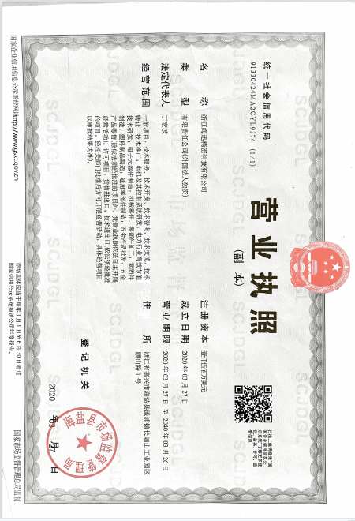

附件2
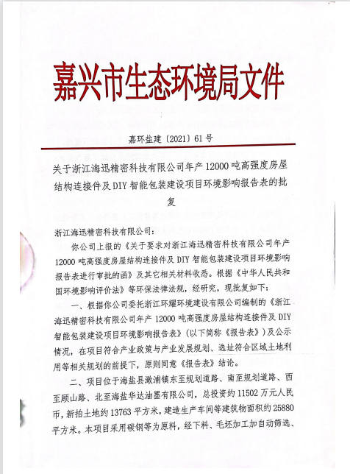

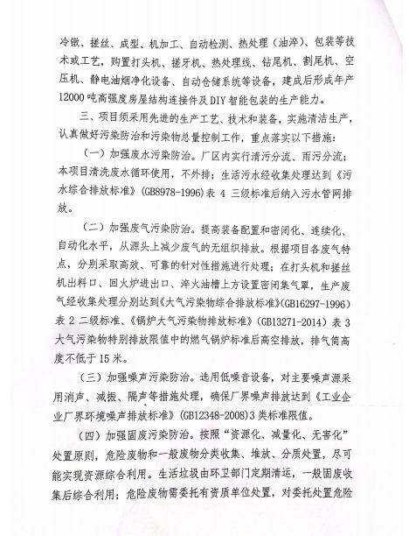

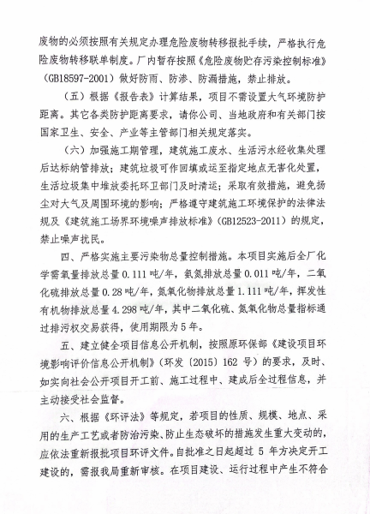

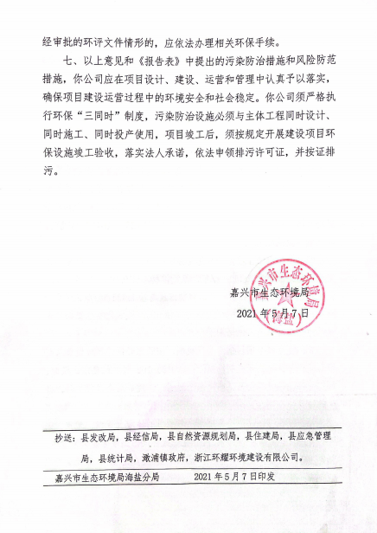

附件3
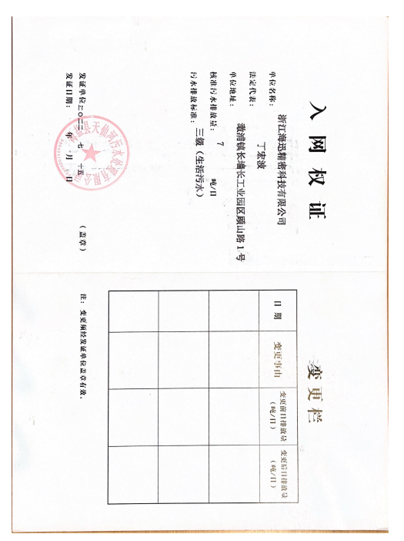
附件4
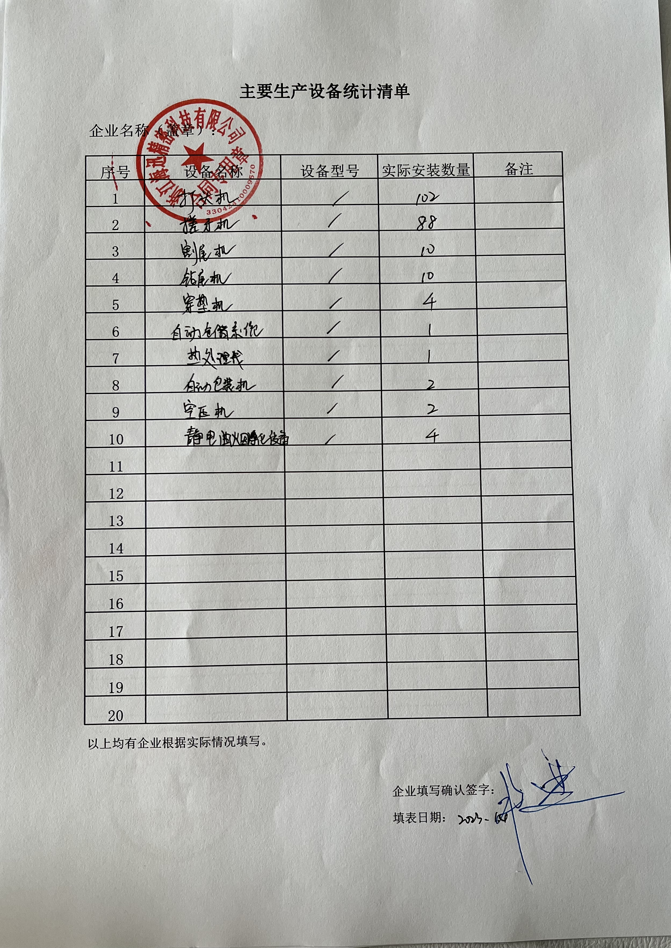
附件5

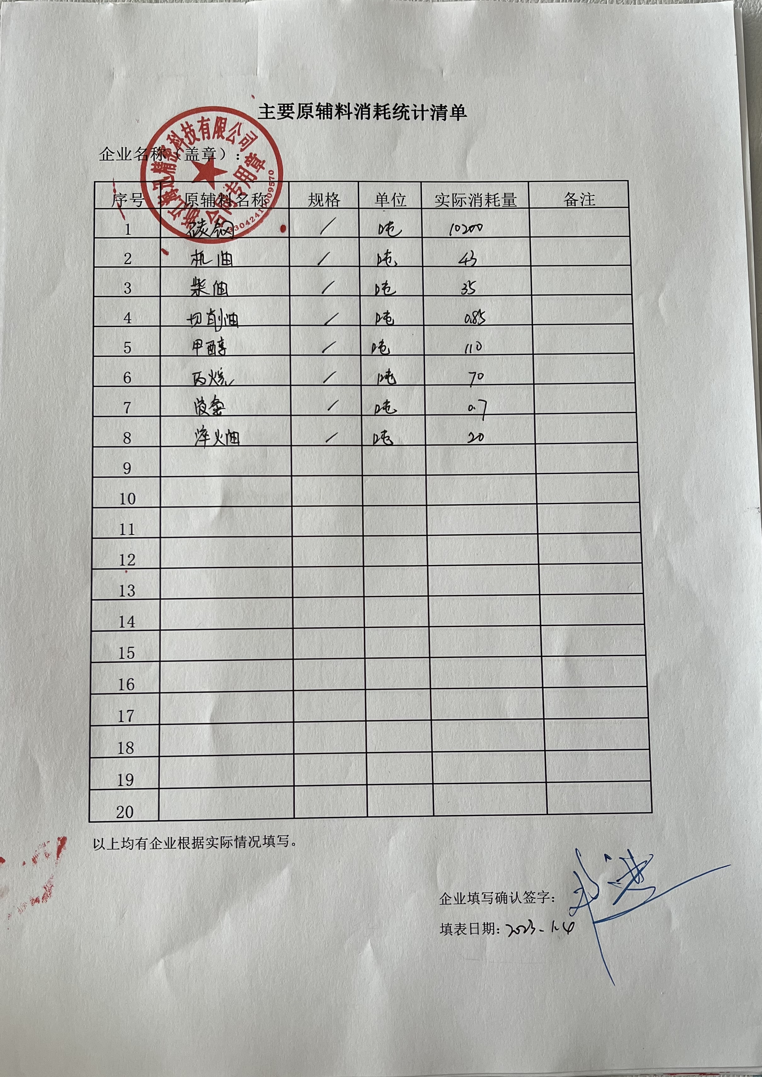

附件6
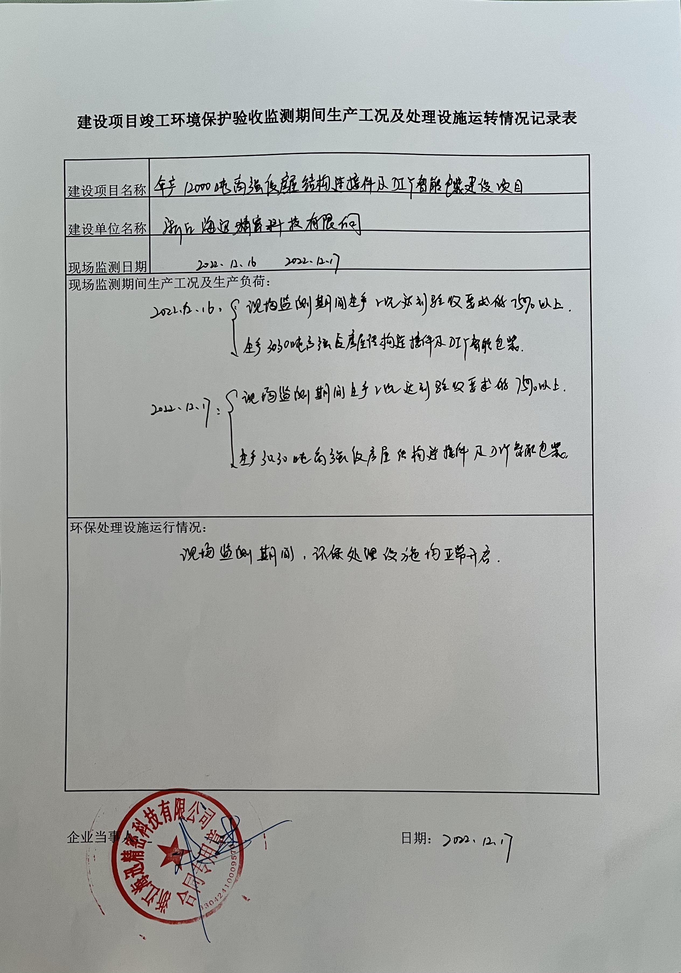

附件7

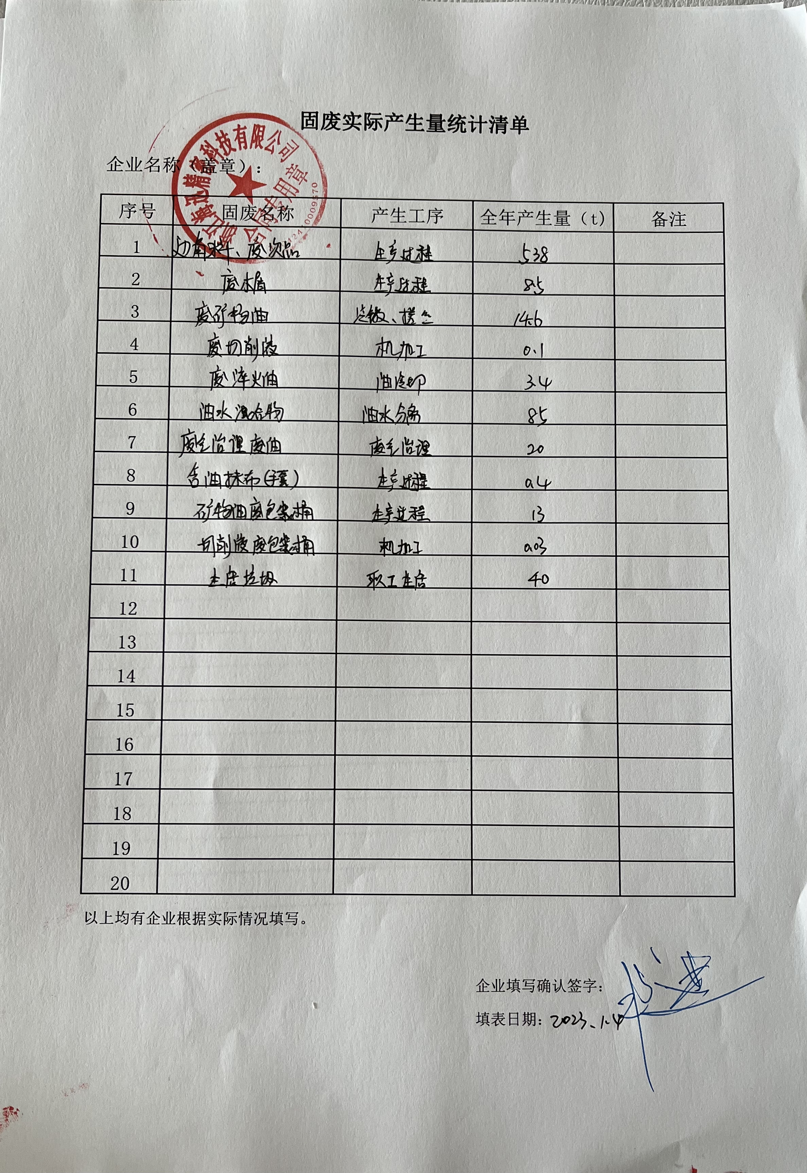

附件8

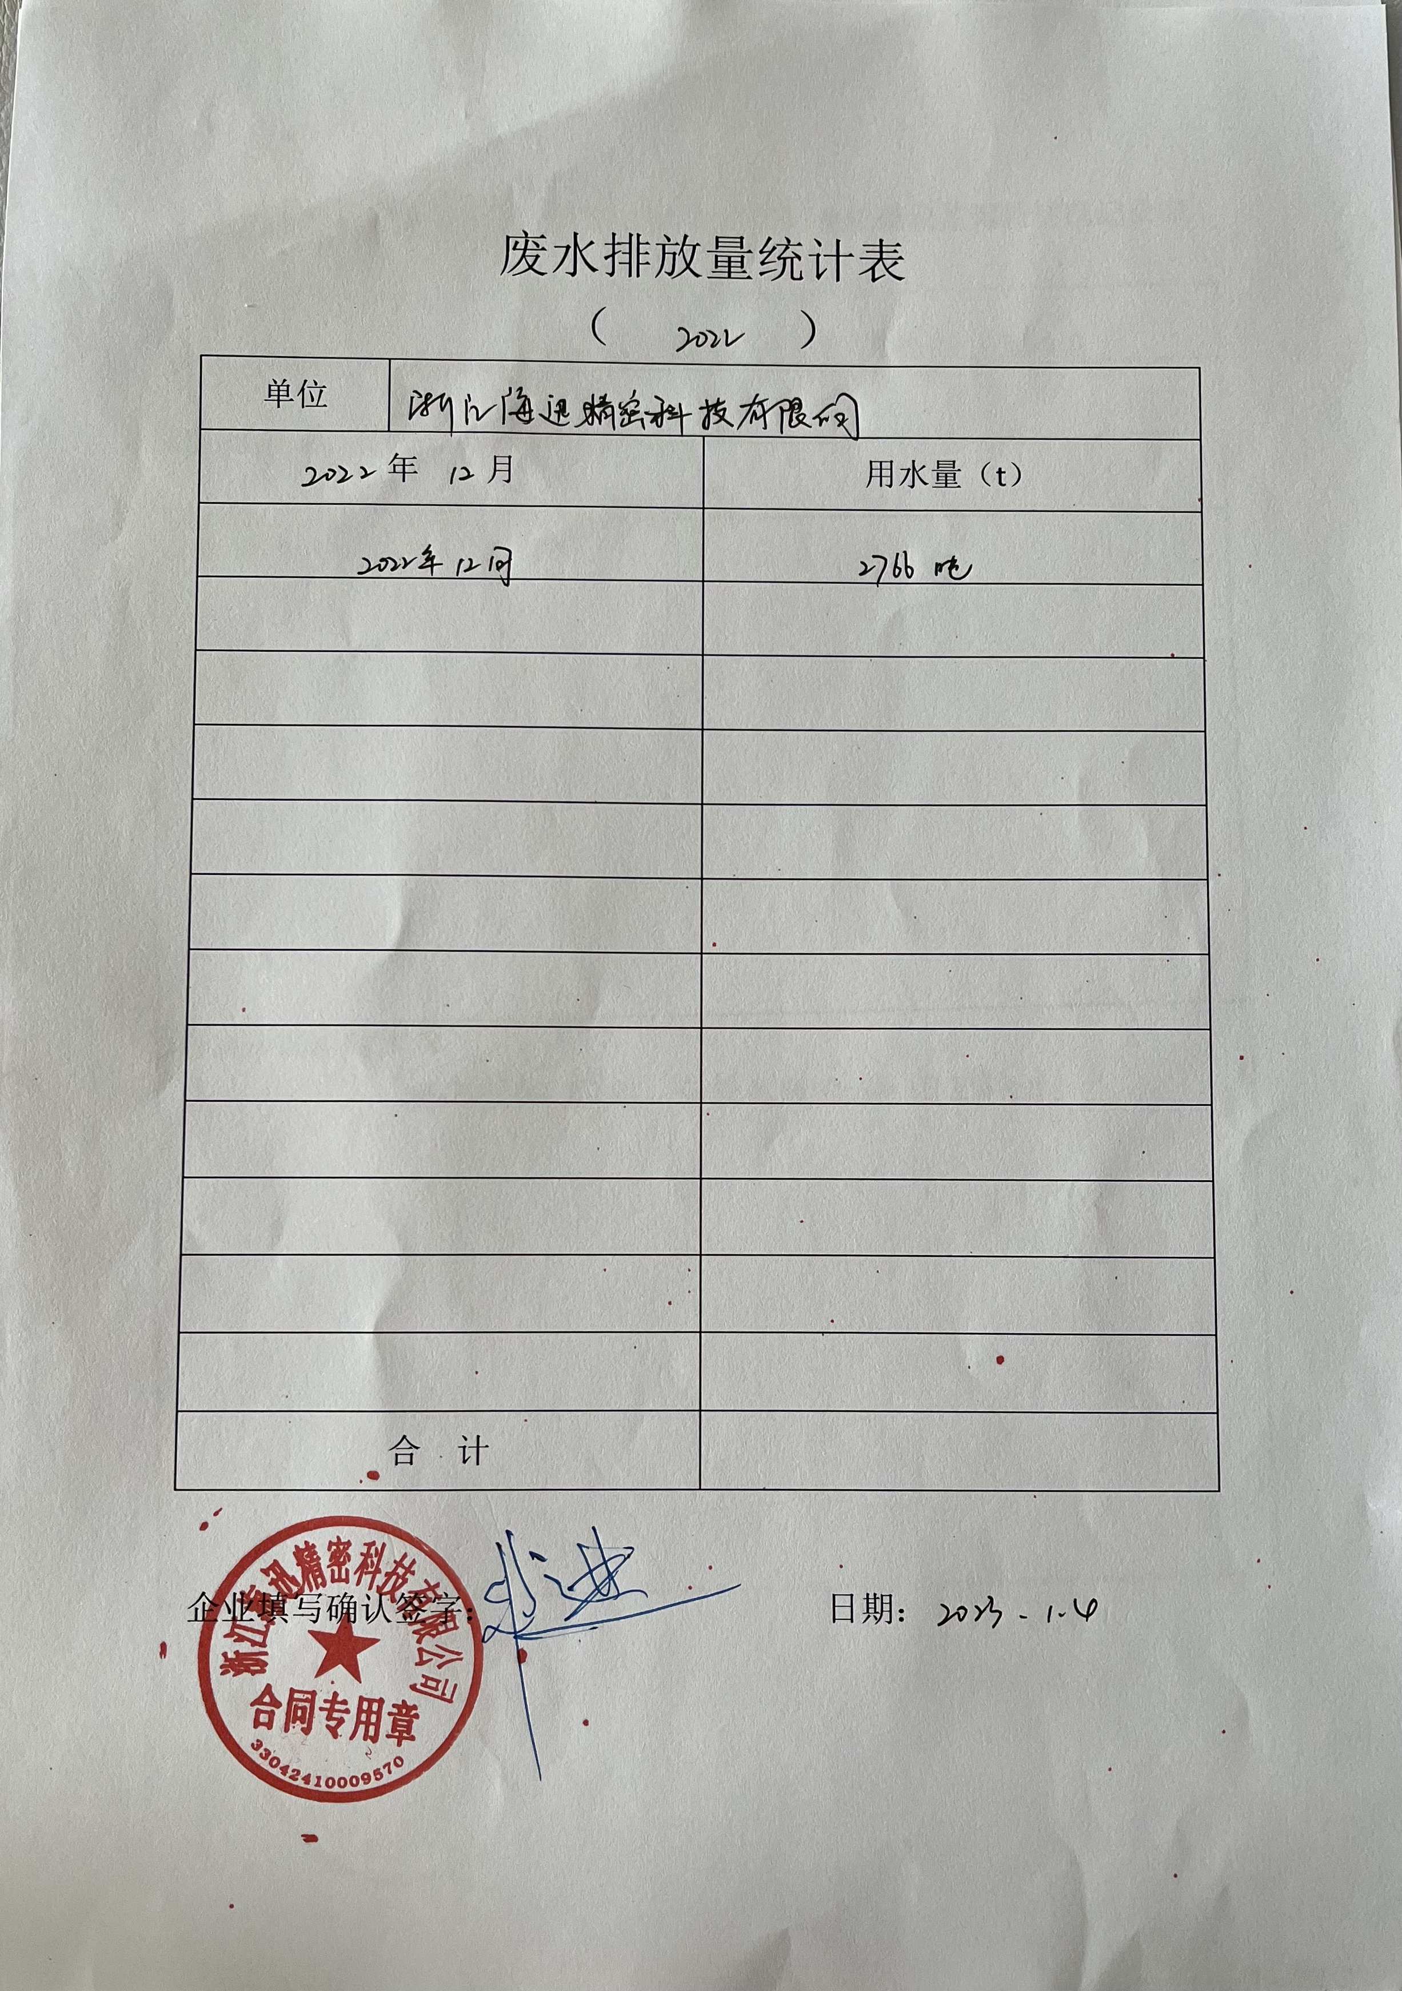

附件9
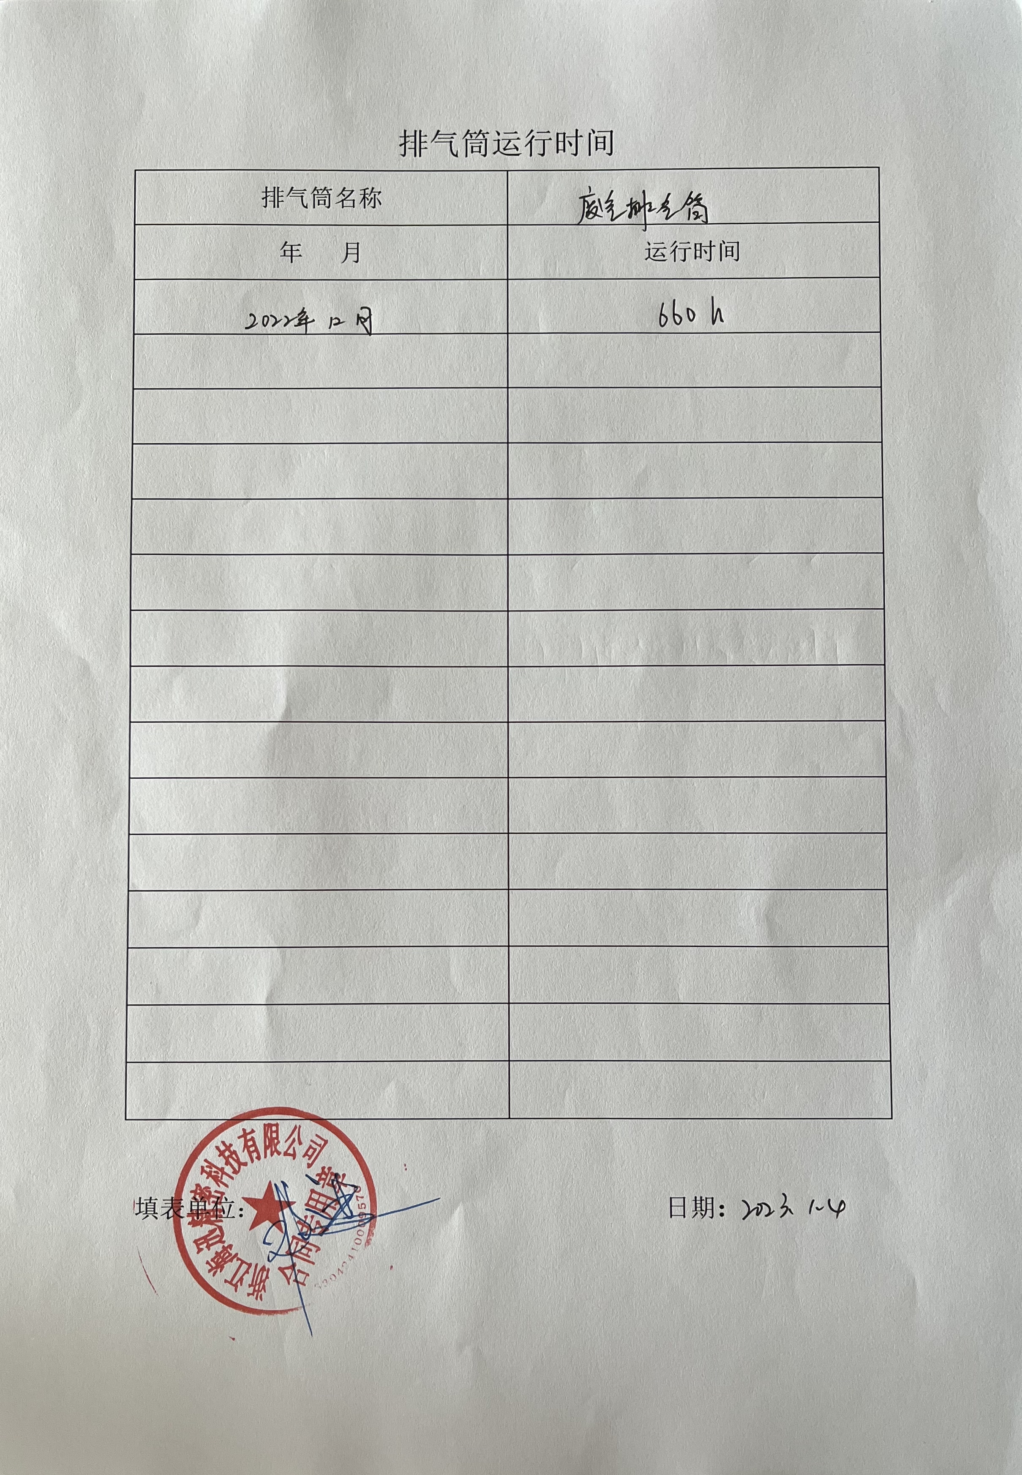

附件10

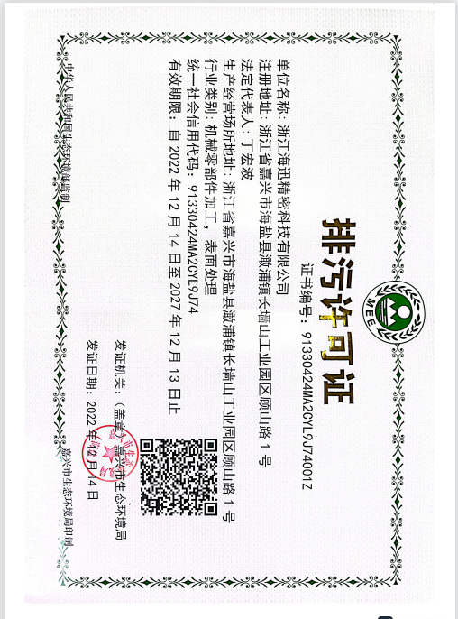
附件11

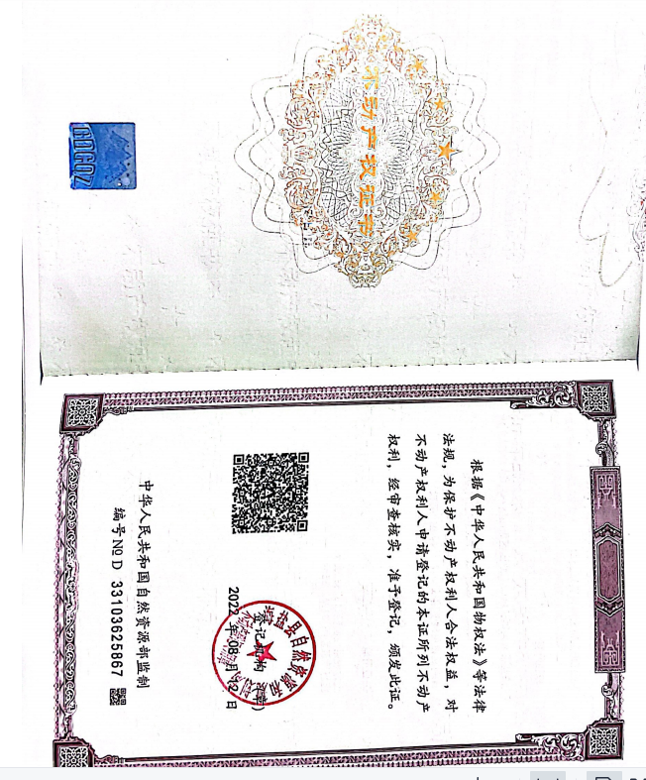

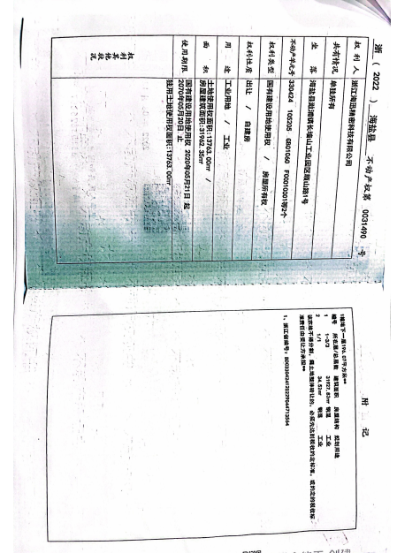

附件12



